UNIVERSIDAD NACIONAL FEDERICO VILLARREAL

FACULTAD DE INGENIERIA GEOGRAFICA, AMBIENTAL Y ECOTURISMO

TESIS:
ANALISIS TERRITORIAL URBANO DEL DISTRITO DE PUEBLO NUEVO, CHINCHA - ICA
PRESENTADO POR LA BACHILLER:
HUAMAN AGUIRRE, MARIA LISSETH
PARA OBTENER EL TITULO PROFESIONAL DE:
INGENIERA GEOGRAFA

LIMA - PERU

2017

RESUMEN
La siguiente tesis se desarrolló con el objetivo de realizar el análisis territorial urbano del distrito Pueblo Nuevo considerando las dimensiones o aspectos: social, ambiental, económica, físico-espacial y de vulnerabilidad. Para esto se seleccionó como muestra la zona urbana del distrito de Pueblo Nuevo, con una extensión de 553.57 has., 647 manzanas, 14 350 lotes, 13 550 viviendas, 6 establecimientos de salud y 52 locales de centros educativos. Se seleccionó este tema debido a que en el lugar existe un crecimiento urbano desordenado y caótico sin planificación. Para realizar el trabajo, se dividió tres fases, la fase previa, la fase de campo y la fase de procesamiento.
El método utilizado para el desarrollo de la tesis son método cualitativo (descriptivo y correlacional) y el método cuantitativo (teoría fundamentada e investigación – acción).
En el aspecto social, se determinó que el material predominante de las viviendas es el LADRILLO, el estado de conservación de las viviendas predominante es REGULAR, los servicio de AGUA lo tienen todas las viviendas que están dentro del área de la muestra, el servicio LUZ y DESAGUE lo tienen el 99.34% de viviendas que están dentro del área de la muestra.
En el aspecto ambiental, se encontró 28 parques dentro de la muestra, la OPS y CEPAL estima que en la zona urbana de Pueblo Nuevo y Chincha Alta se produce un total aproximado de residuos sólidos domésticos de 68.3 Tns/dia, que son depositados principalmente en el botadero de Los Perros ubicado en el distrito de Pueblo Nuevo.
En el aspecto actividades económicas, las principales actividades económicas que hay en el área de estudio son: Bodegas particulares, ferreterías, restaurantes, librerías.
En el aspecto físico - espacial, el área urbana ocupa el 2.63% de área del distrito, en el distrito se está dando un proceso de conurbación, el uso de suelo predominante es el RESIDENCIAL, el sistema vial se dividió en 1er, 2do y 3er orden; los locales de salud ocupan el 0.21% del área de la muestra, los locales educativos ocupan el 2.12% del área de la muestra, las áreas recreativas ocupan el 1.05% del área de la muestra. Se determinó 4 zonas: tierras de protección (14763.42 has), tierras eriazas (5362.70 has), tierras agrícolas 369.05 has) y zona urbana (561.28 has).
En el aspecto de vulnerabilidad físico estructural, 283 manzanas (43.67%) tienen nivel de riesgo BAJO, 305 manzanas (47.07%) con nivel de riesgo MEDIO, y 60 manzanas (9.26%) con nivel de riesgo ALTO.
Palabras claves: Distrito de Pueblo nuevo, Análisis territorial urbano, Zonificación territorial por uso de suelo.

ABSTRACT
The following thesis was developed with the purpose of performing the urban territorial analysis of the Pueblo Nuevo district considering the dimensions or aspects: social, environmental, economic, physical-spatial and vulnerability. For this purpose, the urban area of the Pueblo Nuevo district was selected, with an extension of 553.57 hectares, 647 blocks, 14 350 lots, 13 550 houses, 6 health establishments and 52 schools. This topic was selected because there is a disorderly and chaotic urban growth without planning. To perform the work, we divided three phases, the previous phase, the field phase and the processing phase.
The method used for the development of the thesis are qualitative method (descriptive and correlational) and quantitative method (grounded theory and research - action).
In the social aspect, it was determined that the predominant material of the dwellings is BRICK, the state of conservation of the predominant houses is REGULAR, the WATER service has all the dwellings that are within the area of the sample, the LUZ service And DIRT have 99.34% of homes that are within the area of the sample.
In the environmental aspect, 28 parks were found within the sample, OPS and CEPAL estimates that in the urban area of Pueblo Nuevo and Chincha Alta, an approximate total of solid household waste of 68.3 Tns / day is produced, mainly deposited in The Los Perros dump located in the district of Pueblo Nuevo.
In terms of economic activities, the main economic activities in the area of study are: Private wineries, hardware stores, restaurants, bookstores.
In the physical - spatial aspect, the urban area occupies 2.63% of the area of the district, in the district a process of conurbation is taking place, the predominant land use is RESIDENTIAL, the road system was divided into 1st, 2nd and 3rd order; Health facilities occupy 0.21% of the sample area, educational facilities occupy 2.12% of the sample area, recreational areas occupy 1.05% of the sample area. Four zones were identified: protected lands (14763.42 ha), eriazas land (5362.70 ha), agricultural land 369.05 ha and urban area (561.28 ha).
In the vulnerability aspect, 283 manzanas (43.67%) have a low risk level, 305 manzanas (47.07%) with an average risk level, and 60 manzanas (9.26%) with a high risk level.
Keywords: New Pueblo District, Urban territorial analysis, Land zoning for land use.

INTRODUCCIÓN
En el distrito de Pueblo Nuevo de la provincia de Chincha, se ha dado y se está dando un crecimiento urbano caótico y desordenado, producido por la ocupación del espacio territorial sin planificación, y esto se puede observar a través del software virtual gratuito Google Earth que muestra imágenes satelitales a nivel mundial.
Es por esta razón que se tomó la decisión de realizar esta tesis para analizar el territorio urbano del distrito de Pueblo Nuevo considerando la temática social territorial, ambiental territorial, económico territorial, físico-espacial y de vulnerabilidad físico estructural.
En el aspecto social territorial se analizarán las temáticas de salud, educación, viviendas y servicios básicos; para poder determinar la problemática que está afectando a la población del distrito.
En el aspecto ambiental territorial se analizarán las temáticas de las áreas verdes y residuos sólidos domésticos; para poder determinar las zonas recreacionales para la población.
En el aspecto económico territorial, se analizarán las temáticas de actividades económicas, para determinar los aspectos de las principales actividades económicas que existen en el distrito.
En el aspecto físico-espacial, se analizarán las temáticas de estructuración urbana, proceso de conurbación, uso de suelo urbano, sistema vial, equipamiento urbano, áreas de influencia y zonificación territorial a nivel distrital; para poder determinar como el distrito de Pueblo Nuevo se relaciona con su entorno inmediato (los demás distritos de la provincia de Chincha) y su entorno mayor (La provincia de Ica).
En el aspecto de vulnerabilidad físico estructural, se analizará el nivel de riesgo que tiene la población ante un sismo que comúnmente se dan en la zona, tomando el criterio de análisis por el tipo de material de construcción y estado de conservación de las viviendas, datos recogidos en campo, superponiendo el estudio de suelo que realizo el INDECI para su estudio de actualización de mapas de peligros.
A continuación se detalla y explica todo lo expreso anteriormente en el desarrollo de esta tesis.

CAPITULO I:
GENERALIDADES

1.1. Antecedentes

1.1.1. Municipalidad distrital de Pueblo Nuevo - Chincha (2009). Plan de Desarrollo Concertado 2009-2021. Concertado para Reconstruir y Desarrollar.
La municipalidad distrital de Pueblo Nuevo – Chincha, como parte de las acciones orientadas a la reconstrucción para el desarrollo, ha creído conveniente iniciar el proceso de actualización del plan concertado de reconstrucción para el desarrollo, para lo cual suscribió convenio de cooperación interinstitucional con la Asociación Comisión de Derechos humanos de Ica CODEHICA, cuya estrategia de intervención busco efectuar dos acciones a la vez: fortalecer las capacidades institucionales del gobierno local y desarrollar las capacidades de sus integrantes.
Cabe resaltar que Pueblo Nuevo es uno de los distritos seleccionados como experiencia piloto en el marco del apoyo institucional que CODEHICA brinda en la región afectada por el terremoto del 2007 y es parte del acuerdo efectuado con la Asociación de Municipalidades De los Pueblos afectados por el terremoto del 15 de agosto del 2007 - AMUPAT.

1.1.2. Municipalidad Provincial de Canchis & Centro de Estudios Regionales
Andinos “Bartolomé de las Casas” de Cusco – Perú (1995). Plan de Desarrollo del Distrito de Sicuani 1995 – 2000. SICUANI AL 2000.
Perú: derechos reservados.

La municipalidad distrital de Canchis de la ciudad de Cusco, consiente de la necesidad de realizar una gestión más eficiente, que supere la espontaneidad en la ejecución de proyectos, asume el reto de elaborar el Plan de Desarrollo
“Sicuani al 2000”, el mismo que pretende ser un instrumento para elevar la calidad de vida de su población y buscar la superación de la pobreza.

El Plan de Desarrollo vendría a ser la culminación de varias etapas de selección de necesidades: las asambleas comunales y barriales, elaboración del Plan Director y los talleres de Planeamiento Comunitario, con participación de dirigentes (líderes) urbanos y rurales, autoridades locales, técnicos de diferentes instituciones públicas y privadas, quienes identificaron los recursos con que se cuenta y priorizaron sus necesidades.

1.2. Problemas

1.2.1. Problema general
En el distrito de Pueblo Nuevo de la provincia de Chincha, el tema territorial de carácter urbano presenta un crecimiento urbano caótico, porque no hay proceso de urbanización adecuado; espontaneo porque la población decide ocupar el espacio; y sin planificación porque hay un ilimitado número de urbanizaciones; el cual todo esto genera problemas sociales territoriales, ambientales territoriales, económicos territoriales, físico-espacial y vulnerabilidad físico estructural.

Formulación del problema
¿Cómo es que se viene dando en el distrito de Pueblo Nuevo un crecimiento urbano caótico, espontaneo y sin planificación que genera problemas sociales territoriales, ambientales territoriales, económicos territoriales, físicos-espaciales y vulnerabilidad físico estructural?

1.2.2. Problemas específicos
- Problemas sociales territoriales en los aspectos de servicios básicos, educación, salud y vivienda en el distrito de Pueblo Nuevo.
- Problemas ambientales territoriales en los aspectos de áreas verdes y contaminación producida por residuos sólidos en el distrito de Pueblo Nuevo.
- Problemas económicos territoriales en los aspectos de las principales actividades económicas en el distrito de pueblo nuevo.
- Problemas físicos-espaciales en relación con el entorno inmediato (los demás distritos de la provincia de Chincha) y mi entorno mayor (La provincia de Ica).
- Problemas de vulnerabilidad físico estructural, debido a sismos a través de material de construcción y el estado de conservación de las viviendas.

1.3. Objetivos

1.3.1. Objetivo general
Realizar el análisis territorial urbano del distrito Pueblo Nuevo considerando las dimensiones o aspectos: social, ambiental, económica, físico-espacial y de vulnerabilidad.

1.3.2. Objetivos específicos
- Identificar la dimensión social territorial en la zona urbana del distrito de Pueblo Nuevo.
- Conocer la magnitud de la problemática ambiental territorial en la zona urbana del distrito de Pueblo Nuevo.
- Conocer el aspecto económico territorial en la zona urbana del distrito de Pueblo Nuevo.
- Identificar el aspecto físico-espacial en la zona urbana del distrito de Pueblo Nuevo.
- Determinar la dimensión de vulnerabilidad físico estructural en la zona urbana del distrito de Pueblo Nuevo.

1.4. Hipótesis
El análisis territorial en las dimensiones sociales, ambientales, económicas, físicoespacial y vulnerabilidad permitirá conocer la problemática de crecimiento urbano y cuál es la tendencia de ocupación del suelo. Lo cual permitirá plantear un desarrollo territorial adecuado.

1.5. Justificación e importancia

La siguiente investigación y realización de la tesis surge debido a que en la actualidad en el distrito de Pueblo Nuevo de la provincia de Chincha se está generando un crecimiento urbano desordenado y los pobladores no le están dando la debida importancia a este problema porque en su mayoría desconocen el uso del espacio territorial, más aun el uso de suelo; frente a ello los pobladores consideran el espacio del territorio solo para sus propios fines habitacionales sin planificación.

Los resultados de este trabajo permitirán a los pobladores y a las autoridades locales, utilizar el espacio del territorio con una debida planificación. Esto conllevará a que las futuras habilitaciones urbanas no solo estén planificadas y ordenas, sino que se interrelacionen con las otras habilitaciones urbanas próximas y adyacentes a estas.

Permitirá a las autoridades considerar el espacio del territorio como un recurso para complementar el proceso de crecimiento del distrito, solucionar los problemas sociales, ambientales, económicos, físicos-espaciales y de vulnerabilidad físicos estructurales actuales.

A los pobladores les permitirán que se incorporen a los espacios territoriales planificados y ordenados, asimilando que cada espacio territorial tiene un determinado uso de suelo; y a la vez podrán observar el desarrollo de su distrito.

1.6. Variables

1.6.1. Generales

VARIABLE DEPENDIENTE | VARIABLE INDEPENDIENTE | INDICADORES
Análisis territorial urbano del distrito de  Pueblo Nuevo,  Chincha - Ica | Territorio urbano | Social
 |  | Ambiental
 |  | Económico
 |  | Físico-Espacial
 |  | Vulnerabilidad Físico Estructural
 | Tendencia de expansión urbana | A corto plazo (2016 - 2018)
 |  | A mediano plazo (2018 - 2022)
 |  | A largo plazo (2022 - 2026)
 |  | Área de reserva urbana
 |  | Proceso de conurbación
 | Zonificación territorial a nivel distrital | A1: Tierras de protección
 |  | A2: Tierras eriazas
 |  | A3: Tierras agrícolas
 |  | A4: Zona Urbana

1.6.2. Específicas
VARIABLE DEPENDIENTE | VARIABLES INDEPENDIENTES | INDICADORES
Dimensión Social Territorial | Salud | Centros de salud
 |  | Principales enfermedades
 | Educación | Establecimientos de centros educativos
 |  | Estado de centros educativos
 | Vivienda | Tipo de Viviendas
 |  | Materiales predominantes
 |  | Estado de conservación
 |  | Altura de edificación
 | Servicios básicos | Tipo de abastecimiento de agua
 |  | Servicio higiénico
 |  | Alumbrado eléctrico
DimensiónAmbiental Territorial | Áreas verdes | Parques
 | Contaminación del suelo | Producción de residuos sólidos
 |  | Botaderos de residuos solidos
 | Contaminación del aire | Por botaderos de residuos solidos
 | Contaminación del agua | Plantas de tratamiento de aguas residuales
 |  | Contaminación del "Canal acequia Ñoco Alto y Bajo"
Dimensión  Económico  Territorial | Actividades económicas | Principales actividades económicas.
Dimensión FísicoEspacial | Estructuración urbana | Centro urbano
 |  | Evolución urbana
 |  | Zonas de expansión urbana
 | Tendencia de expansión urbana | A corto plazo (2016 - 2018)
 |  | A mediano plazo (2018 - 2022)
 |  | A largo plazo (2022 - 2026)
 |  | Area de reserva urbana
 |  | Proceso de conurbación
 | Uso de suelo urbano | Uso residencial
 |  | Uso comercial
 |  | Uso recreacional
 |  | Uso industrial
 |  | Otros usos
 | Sistema vial | Redes viales
 | Equipamiento urbano | Salud
 |  | Educación
 |  | Recreativo
 | Áreas de influencia | Salud
 |  | Educación
 | Zonificación territorial por uso de suelo | A1: Tierras de proteccion
 |  | A2: Tierras eriazas
 |  | A3: Tierras agricolas
 |  | A4: Zona Urbana
Dimensión de  Vulnerabilidad Físico Estructural | Vulnerabilidad física estructural de la edificación | Materiales de construcción
 |  | Estado de conservación
 |  | Vulnerabilidad estructural edificación | de | la

CAPITULO II:
MARCO TEORICO

2.1. Marco teórico

- La Municipalidad distrital de Pueblo Nuevo de Chincha en el año 2009 en su Plan de Desarrollo Concertado 2009-2021. Concertado para Reconstruir y Desarrollar; indica que como parte de las acciones orientadas a la reconstrucción para el desarrollo, ha creído conveniente iniciar el proceso de actualización del plan concertado de reconstrucción para el desarrollo, para lo cual suscribió convenio de cooperación interinstitucional con la Asociación Comisión de Derechos humanos de Ica CODEHICA, cuya estrategia de intervención busco efectuar dos acciones a la vez: fortalecer las capacidades institucionales del gobierno local y desarrollar las capacidades de sus integrantes.

Este programa de formación especializada proporciono a las autoridades y líderes participantes elementos conceptuales y prácticos sobre derechos humanos, democracia, reconstrucción para el desarrollo, Reforma del estado, gestión municipal, gestión de riesgos, desarrollo personal y gestión de conflictos. Conocimientos que se convirtieron en herramientas para los trabajos prácticos y las responsabilidades del equipo municipal encargado de llevar a cabo el proceso de planeamiento de la reconstrucción para el desarrollo.

Cabe resaltar que Pueblo Nuevo es uno de los distritos seleccionados como experiencia piloto en el marco del apoyo institucional que CODEHICA brinda en la región afectada por el terremoto y es parte del acuerdo efectuado con la Asociación de Municipalidades De los Pueblos afectados por el terremoto del 15 de agosto del 2007 - AMUPAT.

- Gerrit Burgwal y Juan Carlos Cuéllar de Quito – Ecuador, en el año 2000, en su Planificación Estratégica y Operativa aplicada a gobiernos locales. Manual de facilitación; en ecuador un sin número de empresas privadas aplicaron ya un proceso de planificación estratégica. Algunos casos importantes son la
Corporación Financiera Nacional, Nabisco Royal y varias industrias del Ejército (Dirección de Industrias del Ejército). Desde hace varias décadas empezó también su adaptación para organizaciones públicas y sin fines de lucro.

Por esto se creó un manual de facilitación sobre planificación estratégica por su explicación detallada dirigida a todos los gobiernos locales.

- El Ministerio de Vivienda, Construcción y Saneamiento de Lima –Perú, en el año 2011 en su Reglamento de Acondicionamiento Territorial y Desarrollo Urbano, que constituye el marco normativo para los procedimientos técnicos y administrativos que deben seguir las municipalidades a nivel nacional, en el ejercicio de sus competencias en materia de planeamiento y gestión del suelo, acondicionamiento territorial y desarrollo urbano y rural; a fin de garantizar:
  - La ocupación racional y sostenible del territorio.
  - La reducción de la vulnerabilidad ante desastres, prevención y atención oportuna de los riesgos y contingencias físico-ambientales.
  - La armonía entre el ejercicio del derecho de propiedad y el interés público. 4) La coordinación de los diferentes niveles de gobierno nacional, regional y local para facilitar la participación del sector privado en la gestión pública local. 5) La distribución equitativa de los beneficios y cargas que se deriven del uso del suelo.
  - La seguridad y estabilidad jurídica para la inversión inmobiliaria.
  - La eficiente dotación de servicios a la población.

- La Municipalidad Provincial de Canchis, Centro de Estudios Regionales Andinos
“Bartolomé de las Casas” de Cusco – Perú, en el año 1995, en su Plan de Desarrollo del Distrito de Sicuani 1995 – 2000. SICUANI AL 2000, indica que la Municipalidad Provincial de Canchis, consiente de la necesidad de realizar una gestión más eficiente, que supere la espontaneidad en la ejecución de proyectos, asume el reto de elaborar el Plan de Desarrollo “Sicuani al 2000”, el mismo que pretende ser un instrumento para elevar la calidad de vida de su población y buscar la superación de la pobreza.
El Plan de Desarrollo vendría a ser la culminación de varias etapas de selección de necesidades: las asambleas comunales y barriales, elaboración del Plan Director y los talleres de Planeamiento Comunitario, con participación de dirigentes (líderes) urbanos y rurales, autoridades locales, técnicos de diferentes instituciones públicas y privadas, quienes identificaron los recursos con que se cuenta y priorizaron sus necesidades.

- El Servicio Alemán de Cooperación Social – Técnica, Centro de Estudios
Regionales Andinos “Bartolomé de las Casas”, Asociación Protestante de Cooperación para el Desarrollo, Oficina Regional Técnica Municipal – ORTAM de Cusco – Perú, en el año 2001 en su Planificación del Desarrollo Local en la Región Andina, guía metodológica para la elaboración de planes de desarrollo locales, indica que el centro de Estudios Regionales Andinos “Bartolomé de Las
Casas” (CBC) cuenta dentro de su programa de Consultorías-Casa Campesina con la Oficina Regional Técnica de Apoyo Municipal (ORTAM), de larga trayectoria en asesorías y consultorías a los gobiernos locales de la región de Cusco, tarea definida sobre la base de las demandas generadas en los años 80. La ORTAM está compuesta por un equipo multidisciplinario que incluye a economistas, sociólogos, antropólogos, arquitectos, urbanistas, geógrafos, planificadores regionales y agrónomos. La metodología de planificación participativa que utiliza la ORTAM ha sido elaborada y perfeccionada en varias experiencias de trabajo en diferentes provincias y distritos de la antigua Región Inca.
Desde los primeros planes elaborados a inicios de los 90 hasta los últimos realizados en el año 2000, la manera de trabajar la planificación ha ido incluyendo diversos componentes, ya sea gracias a inputs exteriores o a preocupaciones internas por mejorar el producto. Lo estratégico y lo participativo son claros ejemplos de estos cambios.

Este documento recopila, sistematiza y analiza la experiencia de trabajo de diez años de asistencia a municipalidades distritales y provinciales en temas de planificación del desarrollo. Por lo tanto, se trata básicamente de un documento que refleja la validación de unas y la modificación de otras teorías y metodologías aplicadas durante este tiempo. Se representa en diferentes bloques organizados de tal manera que puedan ser consultados independientemente. Así tenemos una breve descripción de la forma de trabajar cada tema de trabajo, otro bloque aborda el tema de la cronología que debe seguir el proceso y algunos gráficos muestran estos aspectos a manera de modelos. En la amplia parte de anexos se incluyen herramientas y ejemplos concretos de trabajo. De esta manera, el lector podrá revisar directamente los aspectos que le interesen.

• El Instituto de Defensa Civil – INDECI de Lima – Perú en el año 2008, estudio Actualización del mapa de peligros, plan de usos del suelo ante desastres y medidas de mitigación de Chincha Alta, Pueblo Nuevo, Grocio Prado, Sunampe y Alto Larán, indica que, la formulación de planes urbanos tienen como principal objetivo establecer pautas técnico – normativas para el uso racional del suelo; sin embargo en muchas ciudades de nuestro país, a pesar de existir planes urbanos, la falta de percepción del riesgo en la población, así como el deficiente control urbano municipal propician la ocupación de zonas expuestas a peligros naturales, resultando así sectores críticos en los que el riesgo de sufrir pérdidas y daños considerables es alto debido a las condiciones de vulnerabilidad de las edificaciones y de la población.

Precisamente el presente estudio debe servir de base para concordar las propuestas formuladas en el Plan Director de la ciudad de Chincha, recientemente aprobado en diciembre del 2007; cuya formulación abarca aspectos más allá que los de la seguridad física.

La identificación de sectores críticos sobre áreas de mayor peligro y la evaluación y calificación de su condición de vulnerabilidad y riesgo; teniendo en cuenta los niveles de daños ocurridos por el sismo del 15 de agostos del año 2007, permitirá determinar y priorizar las intervenciones para mitigar el impacto de estos fenómenos y mejorar así el establecimiento de la población y la expansión de la ciudad sobre espacios geográficos seguros.

Diversas experiencias a nivel nacional y mundial han demostrado que las acciones de prevención y mitigación son de mayor costo – beneficio que las acciones post – desastre. En este contexto es que se desarrolla el presente estudio, teniendo como meta la identificación de acciones y proyectos de mitigación para el área de conurbación de la ciudad de Chincha y distritos aledaños.

2.2. Marco conceptual

2.2.1. Predio

El D.S. N° 005-2006-JUS, reglamento de la Ley que crea el Sistema Nacional Integrado de Catastro y su vinculación con el Registro de PrediosLey N° 28294; define que es la superficie delimitada por una línea poligonal continua y cerrada; y se extiende al subsuelo y al sobresuelo, comprendidos dentro de los planos verticales del perímetro superficial, excluyéndose del suelo y subsuelo a los recursos naturales, los yacimientos, restos arqueológicos y otros bienes regidos por leyes especiales.

2.2.2. Territorio
El D.S. N° 004-2011-VIVIENDA, Reglamento de Acondicionamiento
Territorial y Desarrollo Urbano, define que es la base física, sociocultural, económica, política, dinámica y heterogénea, formada por las áreas urbanas y rurales, e integrante interactiva del sistema ambiental.
Estructuralmente el territorio está conformado por el suelo, subsuelo y sobresuelo.

2.2.3. Área urbana
El D.S. N° 004-2011-VIVIENDA, Reglamento de Acondicionamiento Territorial y Desarrollo Urbano, define que es el territorio urbanizado, es decir dotado de los elementos constitutivos de los centros poblados.
Delimitada en los planes urbanos.

2.2.4. Centro poblado urbano

El D.S. N° 004-2011-VIVIENDA, Reglamento de Acondicionamiento Territorial y Desarrollo Urbano, define que son aquellos lugares que tienen como mínimo cien viviendas agrupadas contiguamente, formando manzanas y calles, por lo general, están conformados por uno o más núcleos urbanos. Cuando cuentan con más de cinco mil habitantes se les denomina ciudad, cumple una función urbana en la organización del territorio y goza de un equipamiento urbano básico. Comprende las ciudades mayores, intermedias y menores.

2.2.5. Demarcación Territorial
La Ley N° 27795, Ley de Demarcación y Organización Territorial; define que es el proceso técnico-geográfico mediante el cual se organiza el territorio a partir de la definición y delimitación de las circunscripciones político-administrativas a nivel nacional. Es aprobada por el Congreso de la República a propuesta del Poder Ejecutivo.

2.2.6. Organización del territorio
La Ley N° 27795, Ley de Demarcación y Organización Territorial; define que es el conjunto de lineamientos técnicos y normativos orientados a la adecuación de las circunscripciones territoriales a la dinámica de los procesos políticos, económicos, sociales y físico-ambientales.

2.2.7. Diagnóstico y zonificación con fines de ordenamiento territorial
La Ley N° 27795, Ley de Demarcación y Organización Territorial; define que son estudios territoriales de evaluación y análisis de las interacciones físicas, culturales y económicas, las cuales transforman, estructuran y finalmente organizan la dimensión espacial y/o geográfica de las circunscripciones político-administrativas. Estos estudios forman parte de los instrumentos técnicos normativos.

2.2.8. Desarrollo Urbano
El D.S. N° 004-2011-VIVIENDA, Reglamento de Acondicionamiento Territorial y Desarrollo Urbano, define que es el proceso de ordenamiento y adecuación de los centros poblados en el ámbito urbano y rural, a través de la planeación en sus aspectos que promueve el incremento de las actividades humanas y el mejoramiento de las condiciones de vida de la población, mediante el acceso a bienes, servicios, infraestructuras y equipamientos adecuados, en un medio ambiente saludable que no comprometa las necesidades de generaciones futuras.

2.2.9. Plan de Acondicionamiento Territorial
El D.S. N° 004-2011-VIVIENDA, Reglamento de Acondicionamiento Territorial y Desarrollo Urbano, define que es el instrumento técnico- normativo de planificación en el ámbito territorial provincial y/o de cuenca y/o de litoral y/o zonas marino costeras, que orienta y regula la organización físico-espacial de las actividades humanas en cuanto a la distribución, jerarquía, roles y funciones de los centros poblados en el ámbito urbano y rural; la conservación y protección del recurso y patrimonio natural y cultural; y, la ocupación y uso planificado del territorio, para lograr el mejoramiento de los niveles y calidad de vida de la población urbana y rural, bajo el enfoque territorial prospectivo, competitivo y de sostenibilidad.

2.2.10. Plan de Desarrollo Urbano

El D.S. N° 004-2011-VIVIENDA, Reglamento de Acondicionamiento Territorial y Desarrollo Urbano, define que es el instrumento técniconormativo que promueve y orienta las acciones para el desarrollo de los centros poblados urbanos en concordancia con los Planes de
Acondicionamiento Territorial.

2.2.11. Plan de Desarrollo Distrital

El D.S. N° 004-2011-VIVIENDA, Reglamento de Acondicionamiento Territorial y Desarrollo Urbano, define que es el instrumento técniconormativo mediante el cual se desarrollan disposiciones del Plan de desarrollo Metropolitano y del Plan de Desarrollo Urbano, en los distritos que pertenecen a Áreas Metropolitanas o a áreas conurbadas.

2.2.12. Zonificación

El D.S. N° 004-2011-VIVIENDA, Reglamento de Acondicionamiento Territorial y Desarrollo Urbano, define que la zonificación es el instrumento técnico de gestión urbana que contiene el conjunto de normas técnicas urbanísticas para la regulación del uso y la ocupación del suelo en el ámbito de Intervención de los Plan de Desarrollo Metropolitano (PDM),
Plan de Desarrollo Urbano (PDU) y Esquema de Ordenamiento Urbano (EU), en función a los objetivos de desarrollo sostenible y a la capacidad de soporte del suelo, para localizar actividades con fines sociales y económicos, como vivienda, recreación, protección y equipamiento; así como la producción industrial, comercio, transportes y comunicaciones.

Objeto de la zonificación
La zonificación regula el ejercicio del derecho de propiedad predial respecto del uso y ocupación que se le puede dar al mismo. Se concreta en planos de Zonificación Urbana, Reglamento de Zonificación (parámetros urbanísticos y arquitectónicos para cada zona); y el Índice de Usos para la Ubicación de Actividades Urbanas.
Ninguna norma puede establecer restricciones al uso de suelo no consideradas en la zonificación.

2.2.13. Uso del suelo
El D.S. N° 004-2011-VIVIENDA, Reglamento de Acondicionamiento Territorial y Desarrollo Urbano, define al uso de suelo como el destino dado por la población al territorio, tanto urbano como rural, para satisfacer sus necesidades de vivienda, de esparcimiento, de producción, de comercio, culturales, de circulación y de acceso a los servicios.

Clasificación de las zonas de uso del suelo
De acuerdo con las características determinadas en los estudios correspondientes se consignarán las siguientes zonas de uso del suelo:
- Residencial (R): son áreas urbanas destinadas predominantemente al uso de vivienda, pudiendo tolerar además otros usos compatibles. Los planos de zonificación consignan: Zona de Densidad Alta (RDA), Zona de Densidad Media (RDM), y Zona de Densidad Baja (RDB).
- Vivienda-Taller (I1-R): son áreas urbanas destinadas predominantemente al uso de vivienda de uso mixto (vivienda e industria elemental y complementaria); así como servicios públicos complementarios y comercio local. Las actividades económicas que se desarrollen tendrán niveles de operación permisibles con el uso residencial.
- Industrial (I): son las áreas urbanas destinadas predominantemente a la ubicación y funcionamiento de establecimientos de transformación de productos. Los planos de zonificación consignan: Zona de Industria Pesada (I4), Zona de Gran Industria (I3), Zona de Industria Liviana (I2), y Zona de Industria Elemental (I1).
- Comercial (C): son las áreas urbanas destinadas fundamentalmente a la ubicación y funcionamiento de establecimientos de compra-venta de productos y servicios.
Los planos de zonificación consignan: Zona de Comercio Especializado (CE), Zona de Comercio Metropolitano (CM), Zona de Comercio Zonal
(CZ), Zona de Comercio Vecinal (CV). El comercio local no se señala en
los planos de zonificación, su localización es definida en los procesos de habilitación urbana.
- Pre Urbana (PU): son las zonas o extensiones inmediatas al área urbana; en donde, pueden ser habilitadas para granjas o huertas. Corresponden a las áreas de expansión urbana inmediata.
- Zonas de Recreación Pública (ZRP): son áreas que se encuentran ubicadas en zonas urbanas o de expansión urbana destinadas fundamentalmente a la realización de actividades recreativas activas y/o pasivas, tales como: Plazas, Parques, Campos Deportivos, Juegos Infantiles y similares.
- Usos Especiales (OU): son áreas urbanas destinadas fundamentalmente a la habilitación y funcionamiento de instalaciones de usos especiales no clasificados anteriormente, tales como: Centros cívicos, dependencias administrativas del Estado, culturales, terminales terrestres, ferroviarios, marítimos, aéreos, establecimientos institucionales representativos del sector privado, nacional o extranjero, establecimientos religiosos, asilos, orfelinatos, grandes complejos deportivos y de espectáculos, estadios, coliseos, zoológicos, establecimientos de seguridad y de las fuerzas armadas; y Servicios Públicos como instalaciones de producción y/o almacenamiento de energía eléctrica, gas, telefonía, comunicaciones, agua potable y de tratamiento sanitario de aguas servidas. Estas zonas se regirán por los parámetros correspondientes a la zonificación residencial o comercial predominante en su entorno.
- Servicios Públicos Complementarios: son las áreas urbanas destinadas a la habilitación y funcionamiento de instalaciones destinadas a Educación
(E) y Salud (H). Para Educación los planos de zonificación consignan: Educación Básica (E1), Educación Superior Tecnológica (E2), Educación Superior Universitaria (E3) y Educación Superior Post Grado (E4). Para Salud los planos de zonificación consignan: Posta Médica (H1), Centro de Salud (H2), Hospital General (H3) y Hospital Especializado (H4). Estas zonas se regirán por los parámetros correspondientes a la zonificación residencial o comercial predominante en su entorno.
- Zona de Reglamentación Especial (ZRE): son áreas urbanas y de expansión urbana, con o sin construcción, que poseen características particulares de orden físico, ambiental, social o económico, que serán desarrolladas urbanísticamente mediante Planes Específicos para mantener o mejorar su proceso de desarrollo urbano-ambiental. Las áreas de protección se incluyen en esta zonificación.
- Zona Monumental (ZM): constituyen un tipo específico de ZRE, en donde se localizan bienes inmuebles integrantes del Patrimonio Cultural de la Nación. Las intervenciones en este tipo de zonas se rigen según lo dispuesto en la Ley Nº 28296, Ley General del Patrimonio Cultural de la Nación.
- Zona Agrícola (ZA): constituida por las áreas rurales: En las Áreas de Expansión Urbana de Reserva no se aplica la zonificación hasta que no sean clasificadas como Áreas de Expansión Urbana Inmediata.

2.2.14. Actividad económica
El D.S. N° 004-2011-VIVIENDA, Reglamento de Acondicionamiento Territorial y Desarrollo Urbano, define que es el conjunto de operaciones relacionadas con la producción y distribución de bienes y servicios. Pueden ser primarias (agropecuarias y extractivas), secundaria (manufactura e industria) y terciarias (servicios).

2.2.15. Vulnerabilidad
El D.S. N° 004-2011-VIVIENDA, Reglamento de Acondicionamiento
Territorial y Desarrollo Urbano, define que es el grado de debilidad que
presenta una sociedad, frente a las amenazas que la afectan y su capacidad de sobreponerse luego del momento de la afectación.
Se relaciona con los bajos niveles económicos y de bienestar de la población, escasa organización social, bajos estándares educativos, y características culturales e ideológicas que dificultan la reducción de riesgos.

2.3. Marco legal

2.3.1. Ley N° 28294, Ley que crea el Sistema Nacional Integrado de Catastro y su vinculación con el Registro de Predios.

Que es de aplicación a las entidades de Gobierno Nacional, Gobiernos Regionales y Gobiernos Locales.
El sistema utiliza un conjunto de procesos y datos que unifican los catastros, el mismo que tiene por finalidad integrar y estandarizar la información catastral y demás características de los predios.

2.3.2. Ley N° 27795, Ley de Demarcación y Organización Territorial

Que establece las definiciones básicas, criterios técnicos y los procedimientos para el tratamiento de demarcación territorial que es de competencia exclusiva del Poder Ejecutivo de conformidad con el numeral 7) del artículo 102° de la Constitución Política del Perú, así como establecer el saneamiento de límites y la organización racional del territorio de la República.

2.3.3. Ley N° 27972, Ley Orgánica de Municipalidades

Establece normas sobre la creación, origen, naturaleza, autonomía, organización, finalidad, tipos, competencias, clasificación y régimen económico de las municipalidades; también sobre la relación entre ellas y con las demás organizaciones del Estado y las privadas, así como sobre los mecanismos de participación ciudadana y los regímenes especiales de las municipalidades.
Del ARTÍCULO 73: MATERIAS DE COMPETENCIA MUNICIPAL
(a) Planificar integralmente el desarrollo local y el ordenamiento territorial, en el nivel provincial.
Las municipalidades provinciales son responsables de promover e impulsar el proceso de planeamiento para el desarrollo integral correspondiente al ámbito de su provincia, recogiendo prioridades propuestas en los procesos de planeación de desarrollo local de carácter distrital.

2.3.4. Decreto Supremo N° 005-2006-JUS, Reglamento de la Ley que crea el Sistema Nacional Integrado de Catastro y su vinculación con el Registro de Predios-Ley N° 28294.

Contiene las disposiciones necesarias para integrar y unificar los estándares, nomenclatura y procesos técnicos a observar por parte de las entidades generadoras de catastro; desarrolla las actividades del Sistema Nacional Integrado de Información Catastral Predial y de sus integrantes; regula la vinculación del Sistema con el Registro de Predios y establece los procedimientos de levantamiento, mantenimiento y publicidad de la información catastral orientada a una utilización multipropósito, a partir del uso eficiente de la tecnología.

2.3.5. Decreto Supremo N° 019-2003-PCM, Reglamento de la Ley de

Demarcación y Organización Territorial, Ley N° 27795

Desarrolla los principios, definiciones, procedimientos, requisitos y criterios técnicos – geográficos en materia de demarcación territorial; así como, los lineamientos del proceso de saneamiento de límites y organización territorial, contemplados en la Ley Nº 27795 – Ley de Demarcación y Organización Territorial, en adelante la Ley.

2.3.6. Decreto Supremo N° 004-2011-VIVIENDA, Reglamento de

Acondicionamiento Territorial y Desarrollo Urbano

Constituye el marco normativo para los procedimientos técnicos y administrativos que deben seguir las municipalidades a nivel nacional, en el ejercicio de sus competencias en materia de planeamiento y gestión del suelo, acondicionamiento territorial y desarrollo urbano y rural; a fi n de garantizar:
- La ocupación racional y sostenible del territorio.
- La reducción de la vulnerabilidad ante desastres, prevención y atención oportuna de los riesgos y contingencias físico-ambientales.
- La armonía entre el ejercicio del derecho de propiedad y el interés público.
- La coordinación de los diferentes niveles de gobierno nacional, regional y local para facilitar la participación del sector privado en la gestión pública local.
- La distribución equitativa de los beneficios y cargas que se deriven del uso del suelo.
- La seguridad y estabilidad jurídica para la inversión inmobiliaria.
- La eficiente dotación de servicios a la población

2.4. Marco institucional

2.4.1. Ministerio del Ambiente
A través del Viceministerio de Desarrollo Estratégico de los Recursos Naturales – Dirección General de Ordenamiento Territorial, que fomenta el desarrollo equilibrado y competitivo, basado en la ocupación sana y ordenada, y en el uso sostenible de los recursos naturales que eleve la calidad de vida.

2.4.2. Ministerio de vivienda, Construcción y Saneamiento
A través del Viceministerio de Vivienda y Urbanismo – Dirección Nacional de Urbanismo, que orienta y promueve el cumplimiento de las actividades, programas y proyectos en orden al fortalecimiento del sistema urbanoterritorial nacional, priorizando la atención a los sectores sociales de menores recursos, fortaleciendo los procesos de descentralización y promoviendo la eficacia en la gestión local y regional; en el marco de las políticas sectoriales.
- A través del Viceministerio de Construcción y Saneamiento – Dirección Nacional de Construcción, que norma y promueve el desarrollo sostenible del mercado de edificaciones, infraestructura y equipamiento urbano.
- A través del Viceministerio de Construcción y Saneamiento – Dirección Nacional de Saneamiento, que busca contribuir a ampliar la cobertura y mejorar la calidad y sostenibilidad de los servicios de agua potable, alcantarillado, tratamiento de aguas servidas y disposición de excretas.

2.4.3. Ministerio de Transporte y Comunicaciones
A través de la Dirección General de Transporte Terrestre, que regula el transporte y tránsito terrestre, autoriza la prestación de servicios de transporte y tránsito terrestre por carretera y servicios complementarios.

2.4.4. Instituto Geográfico Nacional (IGN)
A través de la Dirección General de Cartografía - Dirección de Cartografía, que brinda la información cartográfica digital y/o impreso a nivel nacional. Utilizando la carta nacional 27-k CHINCHA.

2.4.5. Instituto Nacional de Estadística e Informática
A través de la Dirección Nacional de Censos y Encuestas, que produce y difunde información estadística que el país necesita con calidad, oportunidad y cobertura requerida, con el propósito de contribuir al diseño, monitoreo y evaluación de políticas públicas y al proceso de toma de decisiones de los agentes socioeconómicos, el sector público y la comunidad en general.

2.4.6. Municipalidad Distrital de Pueblo Nuevo

A través Gerencia Municipal – Subgerencia de Infraestructura y Desarrollo Urbano – División de Obras privadas y Catastro, que gestiona el sistema de información territorial necesario para el proceso de toma de decisiones de la corporación municipal y de las entidades públicas y privadas que lo requieran.

CAPITULO III:
MATERIALES
Y METODOS

3.1. Materiales y Métodos

3.1.1. Método

Tomando como fuente el libro “Metodología de la Investigación” de Roberto Hernández Sampieri, los métodos que he utilizado para elaborar esta tesis son los siguientes:

a) Método cualitativo, el cual los alcances de mi investigación para establecer límites conceptuales y metodológicos son descriptivo y correlacional.

- Descriptivo, porque busca especificar las propiedades, las características y los perfiles de personas, grupos, comunidades, procesos, objetos o cualquier otro fenómeno que se someta a un análisis. Es decir, únicamente pretenden medir o recoger información de manera independiente o conjunta sobre los conceptos o variables a las que se refieren.

- Correlacional, porque este tipo de estudio tiene como finalidad conocer la relación o grado de asociación que exista entre dos o más conceptos, categorías o variables en una muestra o contexto en particular. En ocasiones solo se analiza la relación entre dos variables, pero con frecuencia se ubican en el estudio vínculos entre tres, cuatro o más variables.

b) Método cuantitativo, en donde el diseño de mi investigación han sido la de teoría fundamentada y el diseño de investigación-acción.

- De teoría fundamentada, porque las teorías deben basarse o derivarse de datos recolectados en campo.

- Investigación-acción, porque la finalidad de este método es comprender y resolver problemáticas específicas de una colectividad vinculadas a un ambiente. Asimismo se centra en aportar información que guie la toma de decisiones para proyectos, procesos y reformas estructurales.

3.1.2. Metodología

El proceso metodológico para el desarrollo del presente estudio consta de 3 fases generales. Ver gráfico N° 1

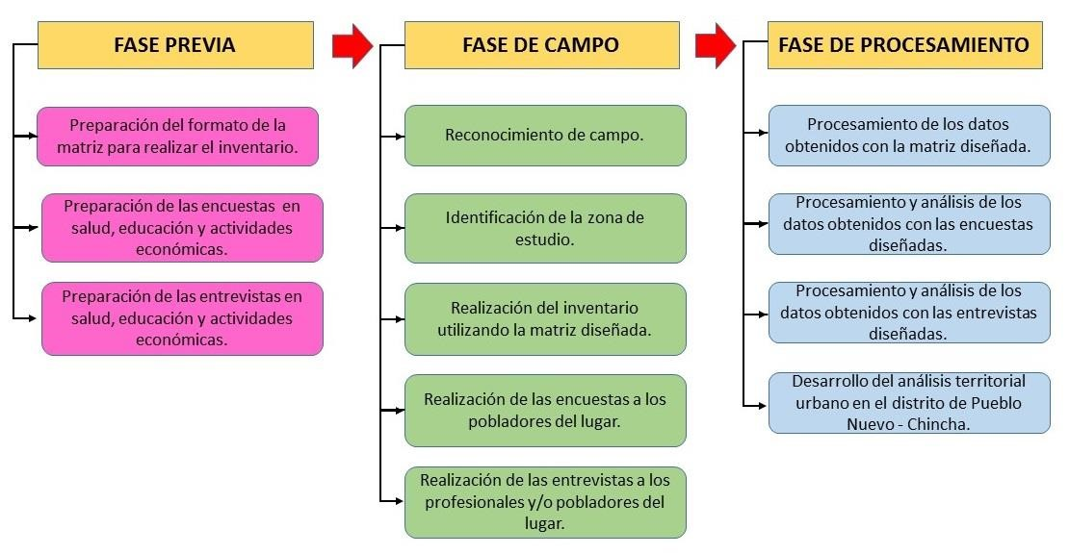
Imagen N° 1: Diagrama metodológico

a) Fase previa

En esta fase preparé el formato de la matriz para realizar el inventario de mi muestra, también preparé el formato de las encuestas y entrevistas:
- Salud:
Encuesta para pobladores del distrito.
Entrevista para personal de salud local.

- Educación:
Encuesta para padres de familia.
Entrevista para personal de educación local.
- Actividades económicas:
Entrevista para comerciantes y/o agricultores del distrito.
Información de la cartografía de la provincia del distrito de Pueblo Nuevo.

b) Fase de campo

Realice el reconocimiento de campo, la identificación de la zona y una vez identificado la zona de mi muestra, realicé el inventario utilizando la matriz que elaboré en mi fase previa, luego realicé las encuestas a algunos pobladores del distrito y de igual manera las entrevistas.

c) Fase de procesamiento
Procesé los datos del inventario obtenidos en campo y luego analicé los resultados de las encuestas y las entrevistas.

3.1.3. Muestra

La muestra es la zona urbana del distrito de Pueblo Nuevo de la provincia de Chincha que comprende:
- Superficie de 553.57 has.
- 648 manzanas.
- 14 350 lotes.
- 13 550 viviendas.
- 6 establecimientos de salud.
- 52 centros educativos.
Ver Plano N° 2

Universo: La provincia de Chincha – Ica.
Espacio espacial: el distrito de Pueblo Nuevo –Chincha.
Espacio temporal: años 2015 – 2016.
Unidad de análisis: el área urbana del distrito de Pueblo Nuevo.
Tipo de muestreo: aleatorio, ya que depende de algún suceso casual; y cambia con el tiempo.

3.1.4. Materiales

a) Cartografía:
• Carta nacional 27-k CHINCHA: plano cartográfico generada por el Instituto Geográfico Nacional, que contiene información del territorio una escala de 1: 100 000, utilizada para obtener una mejor ubicación la ubicación del área de estudio.

b) Equipos:
• Equipos de oficina para el procesamiento de la información recogida en campo:

- Computadora de escritorio: maquina electrónica que permite procesar y acumular datos; utilizado para realizar los cálculos, procesamiento de la información obtenida en campo para la generación del informe y planos correspondientes a estos.
- Impresora: Máquina que se conecta a la computadora y que sirve para imprimir la información seleccionada contenida en ella, que es la tesis.

c) Softwares

- Software Arcgis: software de sistema de información geográfica de la empresa ESRI, utilizada para el proceso y desarrollo de la información recogida en campo. También necesario para elaborar los planos correspondiente a la tesis.

- Google Earth: software geográfico online de la empresa Google, que muestra los territorios del mundo a través de imágenes satelitales gratuitas; utilizada como fuente principal las imágenes satelitales del distrito (año 2015 – 2016) para generar la información vectorial (Shapes files) para la generación de los planos de la tesis.

d) Instrumentos

- Formato de inventario: es un cuadro con 15 campos, cada campo contendrá información necesaria para el desarrollo de la tesis Diseñado para recoger información física espacial de la muestra en campo.

- Formato de encuesta: preguntas necesarias y básicas en temática de
SALUD, EDUCACION y ACTIVIDADES ECONOMICAS que se utilizaran para el análisis SOCIAL TERRITORIAL de la tesis. Diseñado para recoger información en campo mediante encuestas a los pobladores que habitan en la muestra.

- Formato de entrevista: preguntas necesarias y básicas en temática de
SALUD, EDUCACION y ACTIVIDADES ECONOMICAS que se utilizaran para el análisis SOCIAL TERRITORIAL de la tesis. Diseñado para recoger información en campo mediante entrevista a profesionales y/o campesinos que habitan y/o trabajan dentro de la muestra.

- Cámara fotográfica: para capturar imágenes de los momentos relevantes.

CAPITULO IV:
CARACTERIZACION
FISICA URBANA

4.1. Caracterización del área de estudio

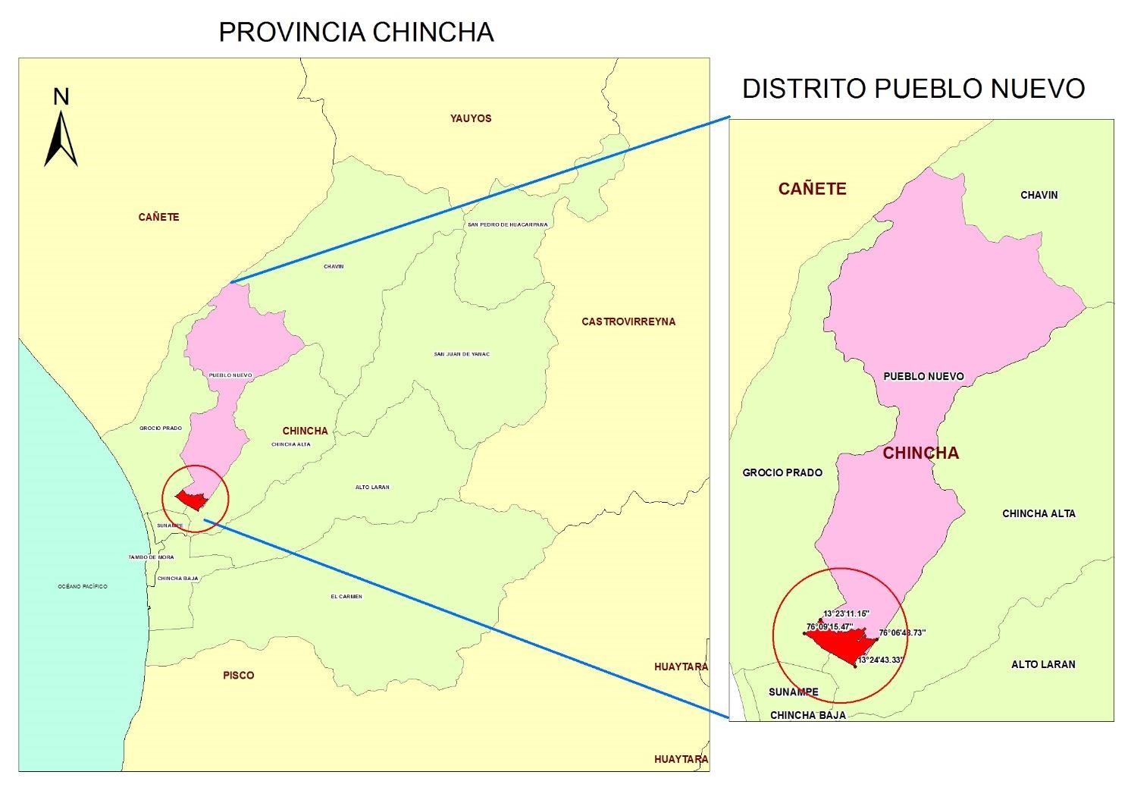
Imagen N° 2: Ubicación y localización del área de estudio. Diseño: Propio

- Ubicación: El área de estudio está ubicado dentro del distrito de Pueblo Nuevo de la provincia de Chincha, en el departamento de Ica. Esto se puede apreciar en la Imagen N° 2.

- Localización: el área de estudio se localiza entre los paralelos 13°23'11.15" y 13°24'43.33" de latitud sur y 76°06'48.73" y 76°09'15.47" de longitud oeste.

4.2.Caracterización de la Provincia de Chincha
La provincia de chincha tiene una superficie de 2,987.35km2, de la cual 1,838.33km2 (61.54%) corresponde a la zona costa y 1,149.02km2 (38.46%) a zona de sierra.

a) División Política Administrativa
La provincia de Chincha comprende 11 distritos que a continuación se indican:
- Alto Larán
- Chincha alta
- Chincha Baja
- Chavín
- El Carmen
- Grocio Prado
- Pueblo Nuevo
- San Juan de Yanac
- San Pedro de Huacarpana
- Sunampe
- Tambo de Mora
Ver Imagen N° 3
Fuente: Plan de Desarrollo Concertado del Distrito de Pueblo Nuevo 2009-2021.
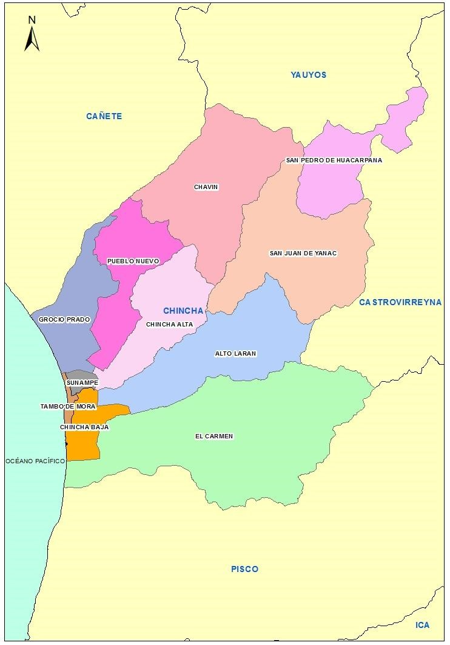
Imagen N° 3: Provincia de Chincha y distritos. Diseño: propio

b) Clima
El clima es variado según los pisos altitudinales, cálido y seco en el litoral costero de la región yunga, templado - cálido en la región quechua y templado - frio en la región puna. La humedad atmosférica es alta en el litoral y disminuye hacia el interior.

Las precipitaciones son escasas y en los últimos 10 años, normalmente inferiores a 15 mm anuales. En la zona costera excepcionalmente se producen lluvias de gran intensidad pero de corta duración debido a factores climáticos extraordinarios; en la zona andina las lluvias son estacionales pero de mayor intensidad.

A partir del diferencial térmico entre el Desierto Cálido - Seco y los vientos fríos y húmedos procedentes del mar, se originan bruscos cambios de presión y la movilización de masas de aire con lo que eventualmente se produce la formación de los vientos "Paracas", de dirección S - SE. La asociación de clima cálido y de alta insolación, aunado a la fertilidad de los valles costeros ha propiciado un escenario adecuado para favorecer actividades económicas intensivas.

Fuente: Plan de Desarrollo Concertado del Distrito de Pueblo Nuevo 2009-2021.

c) Hidrografía
El sistema hidrográfico regional está conformado por los siguientes ríos:

- Rio San Juan, que nace en la laguna Huichinga, provincia de Castrovirreyna, departamento de Huancavelica. Es de régimen estacional y presenta un recorrido aproximado de 138 Km.

- Rio Pisco; nace sobre los 5,000 m.s.n.m, de la confluencia de los ríos Huaytara y Chiris; presenta un recorrido aproximado de 170 Km.

- Rio Ica, nace en la laguna Parionacocha a 4,500 m.s.n.m. presenta un recorrido aproximado de 220 Km.

- Rio Grande, sus principales afluentes son los ríos Santa Cruz, Nazca, Ingenio y Palpa, presenta un recorrido aproximado de 173 Km.

Fuente: Plan de Desarrollo Concertado del Distrito de Pueblo Nuevo 2009-2021.

d) Fisiografía
En la región Ica se identifica dos espacios diferenciados con sus características propias:

• Sub Espacio de la Costa
Cuyo relieve es poco accidentado y está conformado por terrazas marinas y abanicos aluviales; depósitos de arenas eólicas o dunas y sistemas de colinas que enmarcan valles y pampas constituidas por acumulaciones desérticas (Villacuri, Huayuri, Castillos, Marcona, Cabeza de Toro y Pampa del Noco). Además está conformado por tablazos y bahías. El desierto costero se extiende desde el sur del rio Pisco hasta el límite departamental con Arequipa; solo es interrumpido por pequeños espacios productivos generados por los ríos Ica y Grande.

• Sub Espacio de la Sierra
Su relieve es accidentado y está conformado por quebradas profundas, valles interandinos, laderas de fuerte pendiente, planicies y altas montañas.

Seguridad Físico Ambiental
Debido a las características fisiográficas, geológicas y climáticas; la región Ica está amenazado por fenómenos de origen Geológico, Climático y Geológico - climático.

Los fenómenos de origen Geológico están relacionados a la actividad sísmica y la generación de Tsunamis. Este territorio se encuentra ubicado en la zona de sismicidad III, considerado como zona de alta sismicidad, según la norma E-030 del Reglamento Nacional de Edificaciones.

Los principales peligros naturales y antrópicos, a los que se encuentra expuesto la región Ica, son:

- Tsunamis; Son fenómenos marinos muy poco frecuentes pero que dependiendo de sus características pueden ocasionar grandes danos y pérdidas de vidas. El Perú se encuentra en una zona de subducción donde la generación de sismos de tipo tectónico es frecuente. De todos los sismos tectónicos los mayores y más destructivos ocurren en el área oceánica costera y son los que generan los tsunamis.

- Derrumbes; deslizamientos e inundaciones; que afectan al sector agropecuario al sector transportes. En el primer caso por la pérdida de cosechas, e infraestructura de riego; y en el segundo, por los danos causados a la infraestructura vial, (interrupciones de vías, colapso de puentes, etc.), al sector social por la destrucción de viviendas, centros educativos, de salud, redes de agua, desagüe y electricidad.

- Vientos Fuertes; que afectan a los sectores agropecuarios, de infraestructura, transporte y vivienda. En la Región se presentan los vientos
Paracas, reciben este nombre porque se producen en el área desértica de la Bahía de Paracas.
Se originan por las diferencias de presión entre el mar y el desierto, con una velocidad de hasta 32 Km. por hora, presentándose con mayor intensidad y frecuencia en el mes de agosto pudiendo durar varios días y construir una tormenta de capaz de generar graves danos a la población y al transporte.

- Plagas y Enfermedades; que afectan al sector agropecuario por la pérdida de cosechas; al sector salud, haciéndose más recurrentes las plagas y enfermedades producidas por vectores (malaria principalmente) en épocas húmedas y que afectan enormemente a la población del interior de la región.

- Desborde e Inundaciones; que producen interrupciones en las vías, colapso de puentes y danos en la infraestructura de drenaje y riego. Otro sector afectado es el de vivienda, cuyo emplazamiento al borde de cursos hídricos resulta perturbado por el incremento de caudales.

- Contaminación de Aguas y Suelos; esta amenaza se da por el mal manejo de las actividades agrícolas, mineras y urbanas. Los procesos de contaminación del agua superficial se desencadenan por el vertimiento de efluentes domésticos sin tratar a los cursos de ríos, acequias y drenes agrícolas; que en el transcurso son reutilizados para riego de cultivos. Este problema se observa claramente en las áreas rurales, en las zonas inmediatas a los cursos de acequias.

- Asentamiento y Amplificación de Ondas Sísmicas; Los suelos de estado suelto a muy suelto y aquellos parcial o totalmente saturados por la napa freática muy elevada; pueden generar durante un evento sísmico la perdida de resistencia del suelo de cimentación o producir un nivel importante de densificación del suelo, originando asentamientos diferenciales y ampliación de las ondas sísmicas, las que pueden producir fisuras y afloramiento de agua.

- Licuación de Suelos; Es el fenómeno que se da en suelos de granulometría uniforme (SW), sueltos y total o parcialmente saturados. Durante un movimiento sísmico el suelo pierde su capacidad de resistencia y fluye hasta encontrar una configuración compatible con los esfuerzos sísmicos. La existencia de la napa freática elevada, constituye un elemento condicionante para la probabilidad de ocurrencia de licuación; a menor distancia de la superficie incide el mayor grado de licuación del suelo durante un evento sísmico. Las áreas de mayor posibilidad de problemas de licuación de suelos sería la franja de la zona industrial del distrito de Tambo de Mora.

- Sismos; constituyen una seria amenaza para la seguridad física. La actividad sísmica de la región está relacionada a deformaciones superficiales, provocadas por fallas activas distribuidas en zonas contiguas al departamento. Existen como antecedentes registros de sismos de intensidad mayor a los 7 grados en la región; tal como ocurrió el 15 de agosto del 2007 afectando considerablemente a las provincias de Ica, Pisco y Chincha en la región Ica; Cañete en la región Lima y Castrovirreyna y Huaytara en Huancavelica. Ante esta situación es necesario desarrollar estudios de microzonificación sísmica, con la finalidad de terminar las condiciones y comportamiento del suelo que permita realizar la planificación del crecimiento urbano sobre áreas seguras.

Fuente: Plan de Desarrollo Concertado del Distrito de Pueblo Nuevo 2009-2021.

4.3.Caracterización del distrito de Pueblo Nuevo

4.3.1. Historia del distrito
Pueblo Nuevo es relativamente joven, su origen se remontan a la década de los 40 del pasado siglo, cuando la familia Santiago, procedente de la sierra instalo su rancho y pequeña estancia (ganado) en medio de los basurales (en la primera cuadra de de la Av. Principal). Casi simultáneamente se estableció la familia Munayco, dedicada al intercambio comercial con productos de la sierra como quesos, ganados y otros.

Posteriormente le siguieron otras familias desplazadas y expulsadas por la desyanaconizacion que iniciaron los hacendados debidos a que los yanaconas habían comenzado a luchar por la tierra. Se asiste, en este periodo, a la primera oleada de pobladores que se asientan en estas tierras, familias como Magallanes, Sale, castilla, Pena y muchas otras.

Los primeros pobladores tuvieron que hacer frente a los problemas de salubridad, agua y a la voracidad y tinterillaje de algunas "personalidades" chinchanas que se presentaron como propietarios de las tierras ocupadas, aprovechando sus relaciones políticas con el fin de acaparar, lotizar y vender las tierras a los modestos pobladores.

Frente a este problema, los pobladores se agruparon y formaron la "Asociación de pobladores de Pueblo Nuevo" en 1953, institución que a partir de entonces, cumplió su papel trascendental en la lucha por la tierra y la creación política del Distrito.

Fue durante el gobierno del presidente Fernando Belaunde Terry, que se creó por Ley 15414 de fecha 29-01-65; el Distrito de Pueblo Nuevo, siendo elegido por voto popular el 13 de Noviembre de 1966 su primer Alcalde el Sr. Julio Gallegos Ramírez.

En la Década del 70 se asiste a una segunda oleada de pobladores de los departamentos de Tumbes y Piura que por razones económicas se asientan en San Isidro. Eran anos de apogeo de la industria pesquera y en la década del 80 se asiste una tercera oleada de pobladores del interior de la sierra de los departamentos de Ayacucho y Huancavelica debido a la violencia política y la crisis agudizada por los fenómenos climatológico (sequias, heladas e inundaciones). Se instalan así importantes grupos migratorios agrupándose en "asociaciones de Hijos Residentes en el Distrito" logrando construir sus amplios locales y desarrollando una intensa actividad sociocultural y deportiva; así por ejemplo tenemos club Huachos, San Juan, Huamantambo, Tantara, Capillas, Chapin, Chupamarca y otros.

Durante la guerra con Chile el ejército peruano comandado por Don Andrés Avelino Cáceres se acantono en las pampas que constituyen hoy los terrenos donde se construyó Pueblo Nuevo. Reclutando soldados Chinchanos para la defensa de la Patria, Don Andrés Avelino Cáceres prometió a los chinchanos volver pero no pudo regresar nunca.

Pueblo Nuevo a la actualidad constituye el distrito más importante de la región por su crecimiento poblacional y su intensa actividad comercial, ofrece una importante fuerza laboral a los fundos y en la actividad agroindustrial de los valles de Cañete, Chincha y Pisco, así como en la pesca, como trabajadores asalariados, en las granjas avícolas, fabricas, al pequeño comercio ambulatorio y en menor escala, al trabajo en instituciones estatales y privadas, al magisterio y otras actividades económicas en la provincia.

Al norte del distrito se asientan los pequeños propietarios que riegan sus tierras con las aguas que nace en Huampuyo (Alto Larán) construido en la década del 60, estas tierras producen una variedad de frutales (Vid, pecanas, ciruelas, manzanas, granadas, Higos, melocotones. etc.) Y menestras así como también algodón en pequeña escala.

El distrito cuenta con varios centros de enseñanza de nivel Inicial, Primaria y Secundaria (estatales y privados), cuenta también con un colegio Deportivo, Academia de Preparación Universitaria, CEOS Municipales, también cuenta en la actualidad con el Instituto Superior Tecnológico Estatal.

También posee un gigantesco Estadio Municipal que por estar dentro del área territorial debe ser administrado por el Consejo Distrital y no Provincial, como viene sucediendo desde hace muchos años y cuyas enormes rentas no se revierten en el desarrollo de su propia infraestructura. Finalmente tenemos que señalar que a pesar de que las rentas que perciben son exiguas, sin embargo se ha hecho realidad una serie de obras importantes de carácter social económico, educativo, salud, infraestructura y otros en beneficio de las grandes mayorías.

Fuente: Plan de Desarrollo Concertado del Distrito de Pueblo Nuevo 2009-2021.

4.3.2. Creación, ubicación y superficie
El distrito de Pueblo Nuevo fue creado el 29 de enero de 1965, por Ley 15414, se ubica entre los paralelos 13°24’29” de latitud sur y el meridiano de 76°07’54” de longitud oeste de Greenwich. Esta al norte de la ciudad de Chincha Alta, distante a 1.5km sobre los 149 m.s.n.m. ocupando un vasto y llano territorio organizado con amplias avenidas, plazuelas y zonas de esparcimiento proyectando la perspectiva de moderna ciudad. Tiene una superficie de 210.56 km2 siendo su densidad poblacional de 247.64 habitantes por km2. Ver Plano N° 1
Fuente: Plan de Desarrollo Concertado del Distrito de Pueblo Nuevo 2009-2021.

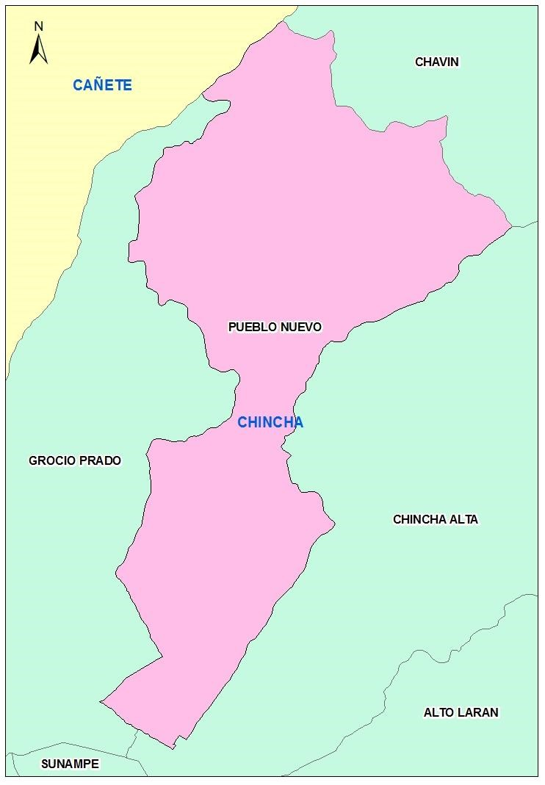
Imagen N° 4: Distrito de Pueblo Nuevo. Diseño: Propio

4.3.3. Limites
Pueblo Nuevo tiene sus límites de la siguiente manera:
Al Norte: Con el Distrito de Chavín y la quebrada de Topará.
Al Sur: Con la Ciudad de Chincha Alta dividido por el cauce principal de la acequia Ñoco.
Al Este: La pared del cementerio de Chincha que prolongándose al norte pasa por los terrenos de los pequeños agricultores de la Pampa de Ñoco hasta llegar a la Quebrada de Topará y se prolonga por el Sur hasta la parte central de la acequia Ñoco.
Al Oeste: Con la pared este del Cementerio del Distrito de Grocio Prado que prolongándose al Norte pasa por la tierra de los pequeños agricultores hasta llegar a la parte central del cauce de la acequia de Ñoco.
Fuente: Plan de Desarrollo Concertado del Distrito de Pueblo Nuevo 2009-2021.

4.3.4. Suelos
El distrito de Pueblo Nuevo es la zona de expansión urbana de la provincia de Chincha, y se encuentra asentado sobre terrenos erizados los que permanecieron siempre como pampas desérticas abandonadas colindantes con los suelos agrícolas del valle.
Estas pampas formadas por rellenos aluviónicos provenientes de las quebradas adyacentes de las cordilleras cercanas al valle al ser terrenos planos con escasa pendiente es una característica favorable para que se formaran de manera acelerada los diferentes asentamientos urbanos conformados por grupos de familias emigrantes en su mayoría proveniente de las diferentes zonas y regiones andinas como son Huancavelica, Ayacucho, Apurímac, Junín, Cusco y Puno así como hijos y descendientes de familias chinchanas tanto de la zona urbana y rural convirtiéndose de esta manera en pobladores nuevos hasta llegar a tener el rango de Distrito.
Estos pobladores, caracterizados por su laboriosidad, empeño, persistencia y por ser progresista hizo que Pueblo Nuevo naciera como un Pueblo Joven que gracias a su impulso y dedicación conquistaron el reconocimiento como distrito. Lograron su creación política.

Fuente: Plan de Desarrollo Concertado del Distrito de Pueblo Nuevo 2009-2021.

4.3.5. Hidrografía
El recurso Hídrico del distrito proviene de las lluvias, glaciares y lagunas de la región alto andina el mismo que discurre a través de la cuenca del rio San Juan, cuyas mayores descargas se producen durante los meses de verano (Diciembre a Marzo) estas aguas llamadas de avenida se producen por las precipitaciones fluviales a lo largo de la cuenca la misma que en su punto más elevado alcanza los casi 4800 msnm. Las ocurrencias de gran intensidad producidas en las quebradas cercanas a la costa chinchana se le denomina huaycos que por su magnitud tiene un gran poder destructor colmatando cauces y desbordando los ríos los cuales por sus características no permiten ser aprovechadas racionalmente impidiendo su distribución principalmente en las zonas laterales.
La Disponibilidad de este recurso, está basada en el volumen de aguas superficiales, de avenidas o reguladas de las lagunas, así como de aguas subterráneas por la explotación de algunos pozos de bombeo.
El recurso hídrico del Distrito es fuertemente deficitario, producto de la aguda sequia observada en los últimos siete años.
Fuente: Plan de Desarrollo Concertado del Distrito de Pueblo Nuevo 2009-2021.

4.3.6. Clima
El clima es húmedo, la temperatura promedio anual es de 19.5° C. siendo su máxima 28.3°C en el mes de febrero y la mínima de 08.4° C. registrada en el mes de junio.
Durante todo el ano predomina la presencia del sol, con la existencia de vientos fríos por las mañanas y noches en los meses de invierno.
Fuente: Plan de Desarrollo Concertado del Distrito de Pueblo Nuevo 2009-2021.

4.3.7. Morfología y Conformación Urbana
La Morfología del área urbana de Pueblo Nuevo responde a las características típicas de un centro poblado urbano emplazado en zona de pampa colindante a otras; con un trazo urbano ortogonal primigenio que ha ido adaptándose dentro de un proceso de crecimiento desordenado, al trazo de un eje vial de primer orden con orientación SO-NE conformado por la Carretera Panamericana Sur; y a la delimitación de parcelaciones agrícolas y cursos de regadío.
Al interior del área urbana, el espacio cívico principal se encuentra conformado por el Parque principal en cuyo alrededor se ubican entre otros el local de la Municipalidad Distrital de Pueblo Nuevo y la Iglesia Matriz. Actualmente, el área de estudio se encuentra conformada por el Cercado de Pueblo Nuevo y por diferentes centros poblados urbanos conformados a la vez por urbanizaciones, asentamientos humanos, asociaciones de vivienda, pueblos jóvenes y unidades progresivas de interés social.
Fuente: Plan de Desarrollo Concertado del Distrito de Pueblo Nuevo 2009-2021.

4.3.8. Vías de acceso
El distrito de Pueblo Nuevo se conecta vialmente con el cercado de Chincha Alta, mediante la carretera Pueblo Nuevo - Chincha de 1.5 Km. de carretera asfaltada, teniendo vías secundarias con característica de afirmadas. El resto de vías del interior del distrito (23 Km) son de camino carrozable.
Respecto al contexto externo, la accesibilidad física está sujeta básicamente a la transitabilidad que le ofrece la carretera Panamericana Sur (RN - 06) que atraviesa la ciudad de Chincha Alta con aproximadamente 3.12 Km de longitud y le permite integrarse directamente con otros espacios costeros del contexto internacional, nacional y regional. Complementariamente existen otros ejes viales que permiten la articulación del área de estudio con las localidades de San Pedro de Huacarpana, Chavin y Yanac. Los puntos críticos vinculados a la accesibilidad física y red vial están relacionados a:
- Ocupación de los espacios públicos y derechos de vía.
- Falta de señalización vertical y horizontal y ausencia de elementos de control de la velocidad en la carretera Panamericana Sur.
- Escasa pavimentación de vías principales y secundarias que articulan los establecimientos asistenciales de salud y los lugares de concentración pública.

Fuente: Plan de Desarrollo Concertado del Distrito de Pueblo Nuevo 2009-2021.

4.3.9. Impacto del Sismo del 15 de Agosto del 2007 en el Distrito de Pueblo Nuevo
Luego de sucedido el sismo de gran magnitud que provoco la muerte de un centenar de personas, el colapso de viviendas precarias, danos considerables en los establecimientos de salud más importantes en la ciudad y en la infraestructura de saneamiento; el impacto en el colectivo de la población se puede sintetizar en tres momentos básicos:
El primero, referido a una situación de inseguridad en la población, ante la pérdida de miembros del núcleo familiar y entorno inmediato, perdida de la vivienda, suspensión de los suministros de servicios básicos, escasez de alimentos, y dificultades para la movilización; agudizando algunas de las carencias ya existentes.

Posteriormente, frente a las réplicas e inusitado vandalismo que se presenta en algunas zonas periféricas y la llegada aunque desorganizada de asistencia humanitaria e intervención del estado, se visualiza una situación de solidaridad que resulta acompañada de un claro rechazo al sector institucional por la eficiencia demostrada en las intervenciones generándose una situación de rechazo al débil apoyo institucional.

A nivel estadístico la aproximación de los danos generados por el Sismo, se rescata de la información elaborada por el COEP Comité de Evaluación de Danos de la Provincia de Chincha, en donde se señala que en el distrito de Pueblo Nuevo se registraron 4390 viviendas destruidas, 2620 viviendas inhabitables y 3939 viviendas afectadas; asumiendo un total de 10949 viviendas dañadas. Así mismo reporta en ese ámbito un total de aulas escolares afectadas, establecimientos de salud afectados y destruidos.

Por otro lado, según la empresa prestadora de los servicios de saneamiento SEMAPACH S. A. se señala que como producto del daño en tuberías primarias y secundarias el impacto en la dotación de agua potable se presentó a través de la reducción de la continuidad del servicio (de 10.58 a 6.55) y de la frecuencia diaria (de 5.76 a 5.59). Así también señala que los danos en las redes colectoras provocaron la colmatación de algunos tramos obstaculizando el drenaje de aguas servidas.

Esta situación evidencia el considerable impacto generado por el sismo en la población y en la infraestructura social y de servicios afectando el desenvolvimiento de las actividades sociales y económicas productivas que gradualmente se vienen recuperando.
Sin embargo, el proceso de reconstrucción no debe prescindir del aporte de los agentes locales para rescatar de ellos la visión de la ciudad que se quiere así como las posibilidades de negociación y prioridades de intervención para la recuperación de los elementos afectados. Es evidente que estos aspectos permitirán definir de manera socializada los niveles de involucramiento urbano con la modernidad, el desarrollo de actividades culturales y de servicios, el mejoramiento del paisaje urbano y su articulación con los espacios rurales, el aprovechamiento de los procesos en curso; etc.; y que actualmente han sido postergados
Fuente: Plan de Desarrollo Concertado del Distrito de Pueblo Nuevo 2009-2021.
PELIGROS NATURALES: El único peligro natural que se genera en la zona de estudio es el sismo. Debido a que la zona de estudio se encuentra cerca de una acequia (Acequia el Ñoco), en caso que ocurra el desborde de dicha acequia, no afecta a la zona de estudio. Cabe resaltar que la zona de estudio se encuentra muy alejado del mar, por ende un maremoto o tsunami no afectaría la zona de estudio.

4.3.10. Recursos Mineros
El Distrito de Pueblo Nuevo posee un variado potencial de recursos mineros no metálicos, entre los cuales sobresalen la arcilla, arena, piedra, afirmado y materiales de construcción.
Fuente: Plan de Desarrollo Concertado del Distrito de Pueblo Nuevo 2009-2021.

4.3.11. Recursos Energéticos
Proviene del Sistema interconectado de la hidroeléctrica del Mantaro, a través de la estación eléctrica localizada en nuestro Distrito.
Fuente: Plan de Desarrollo Concertado del Distrito de Pueblo Nuevo 2009-2021.

4.3.12. Turismo
Pueblo Nuevo, en este rubro, tiene un gran potencial en las costumbres y tradiciones de los diversos grupos étnicos residentes, lo cual sumado al comercio, la artesanía y la culinaria, pueden ser un gran atractivo.
Fuente: Plan de Desarrollo Concertado del Distrito de Pueblo Nuevo 2009-2021.

4.3.13. Conformación urbana del Distrito Pueblo Nuevo

El distrito de Pueblo Nuevo está constituido por:
- 1 Centro Poblado • 6 Urbanizaciones
- 7 UPIS (Urbanizaciones Populares de Interés Social).
- 22 Asentamientos Humanos
- 6 Otros tipos de organizaciones
- 3 Aglomeraciones urbanas espontáneas.

CENTRO POBLADO | ✓ Pueblo Nuevo 
URBANIZACIONES | - Urb. Don Arcadio   - Urb. Edén   - Urb. El Rosedal   - Urb. Fernando León de Vivero   - Urb. José Oliva Razetto   - Urb. Oscar R. Benavides 
UPIS | - Barrio Mgisterial   - El Trébol   - Húsares de Junín   - Keyko Sofía Fujimori   - Las Américas Unidas   - San Andrés   - Villa del Periodista 
ASENTAMIENTOS HUMANOS | - 28 de Julio   - 7 de Junio   - Beata Melchorita   - Ciudad Satélite 
- El Salvador 
- Fé y Alegría 
- José Carlos Mariátegui 
- Las Casuarinas 
- Las Lomas 
- Las Rocas 
- Los Álamos y Los Laureles 
- Los Ángeles  ✓ Los Jardines 
- Los Rosales 
- Lucio Juares Ochoa 
- Micaela Bastidas 
- Miguel Grau 
- Nueva Esperanza 
- Pilar Nores I y II Etapa 
- San Isidro 
- San Miguel 
- Satélite Primaveral I y II Etapa 
OTROS | - Agrupación Vecinal Mariela Ormeño   - Anexo San Antonio   - Asociación Agropecuaria   - Asociación Provincial Santa Rosa   - Familia Casiano   - Zona Industrial   - Sin Nombre 1   - Sin Nombre 2   - Sin Nombre 3 

Fuente: Plan de Desarrollo Concertado del Distrito de Pueblo Nuevo 2009-2021.

4.4.Dinámica demográfica del distrito de Pueblo Nuevo

a) Tamaño de la población

La población de la provincia de Chincha a lo largo de los años ha ido incrementando; en el siguiente cuadro se muestra la dinámica demográfica a través de los años con los censos nacionales que realizó el Instituto Nacional de Estadística e Informática (INEI):
PROVINCIA DE CHINCHA
Censos Nacionales | Población
1940 | 41,505
1961 | 69,628
1972 | 95,359
1981 | 117,109
1993 | 150,264
2005 | 181,777
2007 | 194,315
Fuente: Instituto Nacional de Estadística e Informática (INEI). Censos Nacionales de Población 2007. Compendio Ica.

Se puede observar que a lo largo de los años la población ha ido incrementándose. En el siguiente grafico estadístico se muestra el crecimiento de la población en la provincia de chincha según la información recogida en los censos nacionales realizados:

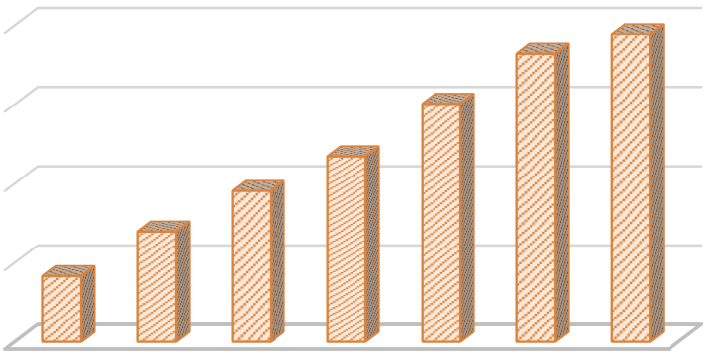

0
50,000
100,000
150,000
200,000
1940
1961
1972
1981
1993
2005
2007
41,505
69,628
95,359
117,109
150,264
181,777
194,315
Población
Años censales
POBLACION TOTAL DE LA PROVINCIA
DE CHINCHA SEGUN AÑOS CENSALES
El distrito de Pueblo Nuevo es el segundo más importante de la provincia de Chincha por su volumen poblacional, esto puede observarse en el siguiente cuadro que es la población total obtenido en el último censo nacional que realizo el INEI.
 | PROVINCIA DE CHINCHA
N° | Distrito | Población
1 | CHINCHA BAJA | 12,195
2 | TAMBO DE MORA | 4,725
3 | SUNAMPE | 23,969
4 | EL CARMEN | 11,725
5 | ALTO LARAN | 6,220
6 | CHINCHA ALTA | 59,574
7 | GROCIO PRADO | 20,621
8 | PUEBLO NUEVO
9 | SAN JUAN DE YANAC
10 | CHAVIN | 1,096
11 | SAN PEDRO DE HUACARPANA | 1,576
 | TOTAL | 194,315
Fuente: INEI - Censos Nacionales 2007 : XI de Población y VI de Vivienda

Esta información se puede visualizar en el gráfico estadístico; puede observarse que el distrito de Pueblo Nuevo es el segundo distrito con mayor población en la provincia de Chincha:
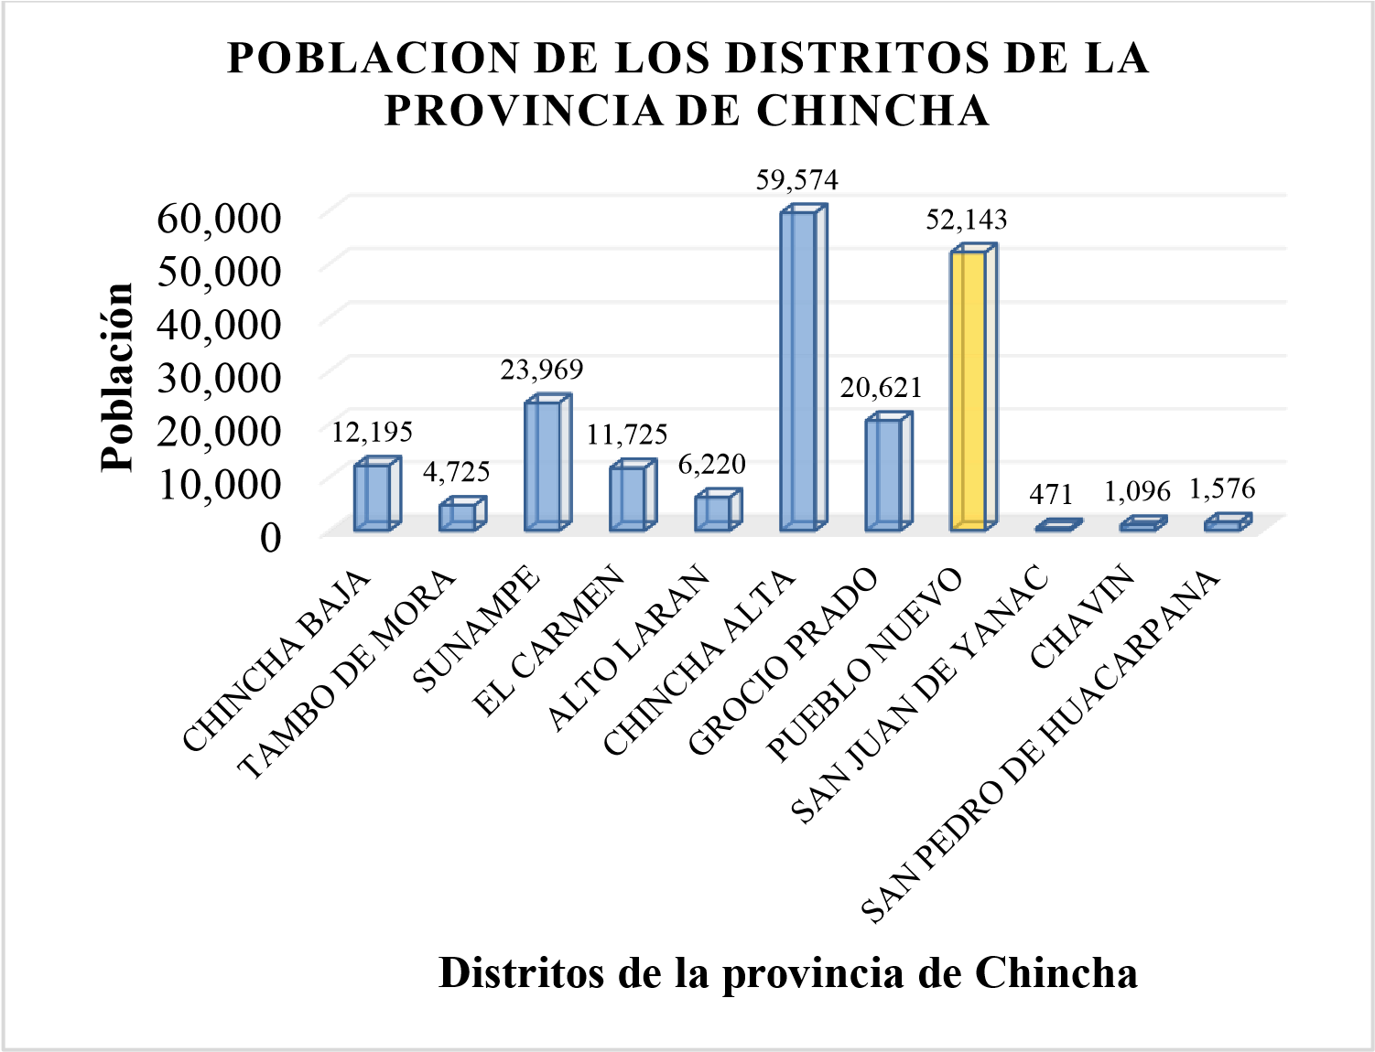
Es a partir del año 1972 que el distrito de Pueblo Nuevo tiene data sobre población por primera vez, esto se muestra en el siguiente cuadro:
PUEBLO | NUEVO
Censos Nacionales | Población
1972 | 16,093
1981 | 23,368
1993 | 36,763
2005 | 47,150
2007 | 52,143
Fuente: Instituto Nacional de Estadística e Informática (INEI). Censos Nacionales de Población 2007. Compendio Ica.

Puede observarse que en el transcurso de los años la población ha ido incrementándose.
En el siguiente grafico estadístico se muestra el crecimiento de la población en el distrito de Pueblo Nuevo a través de los años; esta información es obtenida gracias a los censos nacionales realizados por el INEI desde el año 1972.

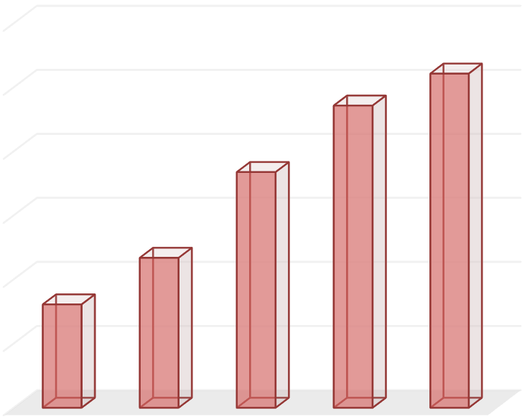

0
10,000
20,000
30,000
40,000
50,000
60,000
1972
1981
1993
2005
2007
16,093
23,368
36,763
47,150
52,143
Población
Años censales
POBLACION TOTAL DEL DISTRITO DE
PUEBLO NUEVO SEGUN AÑOS CENSALES

b) Habitantes según sexo

El distrito de Pueblo Nuevo de la provincia de Chincha, cuenta con la siguiente cantidad de habitantes según sexo:
HABITANTES | POBLACION (Hab)
Varones | 25,620
Mujeres | 26,523
Total | 52,143
Fuente: Instituto Nacional de Estadística e Informática (INEI). Censos Nacionales de Población 2007. Compendio Ica.

Según el censo nacional del 2007 realizado por el INEI, el distrito de Pueblo Nuevo cuenta con mayor población femenina siendo el 50.9% del total de la población en el distrito. En el siguiente grafico estadístico esto se puede apreciar mejor.

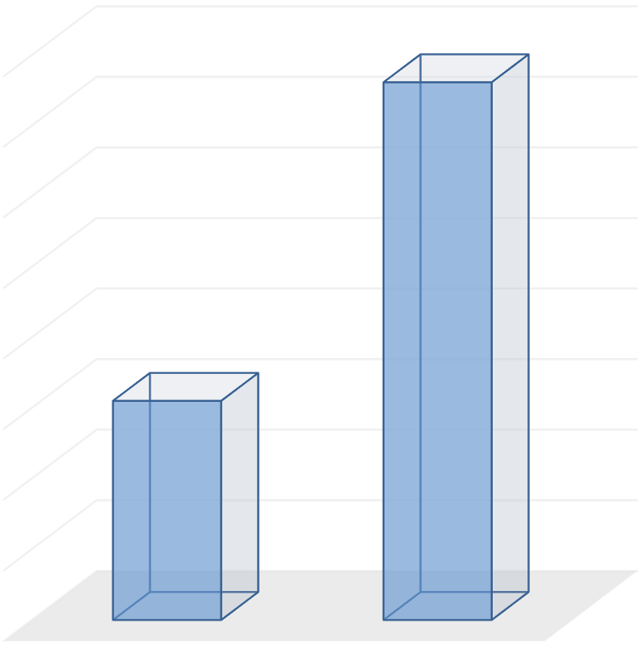

25,000
25,200
25,400
25,600
25,800
26,000
26,200
26,400
26,600
Varones
Mujeres
25,620
26,523
Población
HABITANTES POR SEXO DEL DISTRITO DE
PUEBLO NUEVO

c) Densidad poblacional
El distrito de Pueblo Nuevo de la provincia de Chincha cuenta con la siguiente densidad poblacional:
Habitantes (Hab) | 52,143
Superficie (km2) | 210.56
Densidad poblacional (Hab/km2) | 247.64
Fuente: Propia. Calculo desarrollado con la información obtenida.

Según los resultados obtenidos al realizar el cálculo, en el distrito de Pueblo Nuevo hay un aproximado de 248 habitantes por km2.

d) Crecimiento demográfico

Según el INEI, con el censo nacional realizado el 2007, el distrito de Pueblo Nuevo de la provincia de Chincha cuenta la siguiente tasa de crecimiento poblacional intercensal:
Tasa de crecimiento poblacional intercensal 19932007 | 2.5%
Fuente: Instituto Nacional de Estadística e Informática (INEI). Censos Nacionales de Población 2007. Compendio Ica.
Entonces proyectando cifras, la cantidad de población en el distrito seria lo siguiente:
 | PUEBLO NUEVO
Años | Proyección de población
2007 | 52,143
2010 | 56,055
2012 | 58,663
2014 | 61,271
2016 | 63,879
Fuente: Propia

En el siguiente grafico estadístico se puede apreciar mejor el crecimiento proyectado de habitantes:

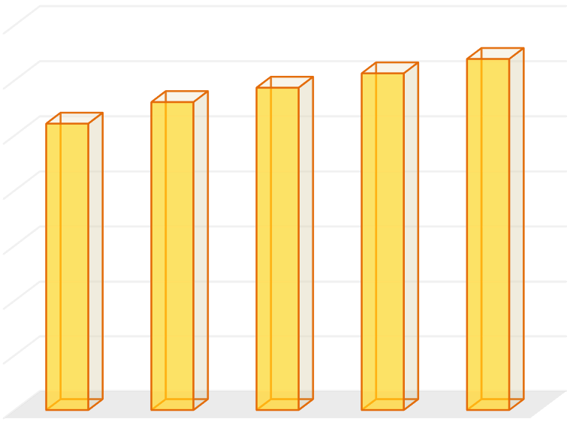

0
10,000
20,000
30,000
40,000
50,000
60,000
70,000
2007
2010
2012
2014
2016
Población
Años
PROYECCION DE HABITANTES AÑO 2007 AL
2016

CAPITULO V:
RESULTADOS - ANALISIS
TERRITORIAL URBANO

Procesando la información obtenida en campo a través del uso de los materiales diseñados (matriz, encuestas y entrevistas); los siguientes resultados responden a los objetivos específicos:

5.1.DIMENSION SOCIAL TERRITORIAL EN LA ZONA URBANA DEL

DISTRITO

Para identificar la dimensión social territorial en la zona urbana del distrito, se estudió los indicadores de SALUD, EDUCACION, VIVIENDA y SERVICIOS BASICOS, los cuales explico a continuación:

5.1.1. SALUD

a) Establecimientos de salud
Para determinar el número de los establecimientos de salud, se utilizó la matriz diseñada y de acuerdo a la información recogida en campo se obtiene como resultado que en el distrito existen 6 establecimientos de salud como se muestran a continuación en el siguiente cuadro:

ESTABLECIMIENTOS DE SALUD |  | LUGAR
Puesto de salud | El Salvador | AA.HH. El Salvador
 | Los Álamos | AA.HH. Los Álamos y Los Laureles
Centro de Salud | San Isidro | AA.HH San Isidro
 | Pueblo Nuevo | Centro Poblado Pueblo Nuevo
Posta médica | Municipal | Centro Poblado Pueblo Nuevo
Policlínicos | Nuestra Señora de la Reconciliación | AA.HH. El Salvador
Fuente: Propia, mediante matriz diseñada. Levantamiento de campo octubre 2015.
Ver plano N° 4

b) Principales enfermedades
De acuerdo a las encuestas y entrevistas realizadas en el distrito de Pueblo Nuevo, las principales enfermedades que afecta al distrito son:
- Enfermedades respiratorias: debido al cambio climático. Se da mayormente en otoño – invierno.
- Enfermedades del aparato urinario: mayormente en personas ancianas.
- Enfermedades estomacales: se da mayormente en personas que viven en asentamientos humanos en donde no hay agua, en los lugares más alejados de la zona urbana del distrito.

Fuente: Propia, mediante matriz diseñada. Levantamiento de campo octubre 2015.
ANÁLISIS: Existen solo 6 establecimientos de salud en todo el área urbana del distrito y la principal enfermedad que se da en el distrito son las enfermedades respiratorias; pero mediante las encuestas y entrevistas, los pobladores pedían y algunos exigían que se implementen los establecimientos de salud ya que los instrumentos de trabajo y personal no son suficientes para abastecer a la población que acude a estos centros de salud, o en todo caso que se construyan más centros de salud en las zonas en donde no las hay.
5.1.2. EDUCACION

a) Establecimientos de centros educativos

De acuerdo a la información recogida mediante la matriz diseñada; dentro de la muestra existen 52 locales de centros educativos entre particulares y estatales, de los diferentes niveles, inicial, primaria y secundaria; y 1 Instituto Superior.

Cabe resaltar que:
- La cantidad de centros educativos contados con la matriz realizada fueron del área de estudio (área urbana), más no de todo el distrito.

- Existen 3 centros educativos que están fuera del área de estudio pero que están dentro del distrito de Pueblo Nuevo.
En el siguiente cuadro se detalla la cantidad de centros educativos por conformación urbana del área de estudio:

CONFORMACION URBANA |  | CENTRO EDUCATIVOS
CENTRO POBLADO | Pueblo Nuevo | 17
URBANIZACIONES | Don Arcadio | 0
 | Edén | 1
 | El Rosedal | 2
 | Fernando León de Vivero | 2
 | José Oliva Razetto | 0
 | Oscar R. Benavides | 2
UPIS | Barrio Magisterial | 5
 | El Trébol | 0
 | Húsares de Junín | 2
 | Keyko Sofía Fujimori | 0
 | Las Américas Unidas | 0
 | San Andrés | 1
 | Villa del Periodista | 1
ASENTAMIENTOS HUMANOS | 28 de Julio | 1
 | 7 de Junio | 0
 | Beata Melchorita | 3
 | El Salvador | 1
 | Fé y Alegría | 1
 | José Carlos Mariátegui | 0
 | Los Álamos y Los Laureles | 5
 | Los Ángeles | 1
 | Los Jardines | 0
 | Los Rosales | 0
 | Micaela Bastidas | 1
 | Miguel Grau | 1
 | Pilar Nores I y II Etapa | 0
 | San Isidro | 2
 | San Miguel | 0
OTROS | Agrupación Vecinal Mariela Ormeño | 0
 | Anexo San Antonio | 1
 | Asociación Provincial Santa  Rosa | 2
 | Familia Casiano | 0
 | Zona Industrial | 0
 | TOTAL | 52
Fuente: Propia, mediante matriz diseñada. Levantamiento de campo octubre 2015.
Los centros educativo se ubican espacialmente en todo el ámbito urbano del distrito, pero se encontró una concentración grande que abarca mayoritariamente en la zona más consolidad en el cual se visualiza en el Plano N° 5. Ver plano N° 5

b) Estado de conservación de los centros educativos

De acuerdo a la información recogida mediante la matriz diseñada; el distrito de Pueblo Nuevo cuenta en su mayoría con centros educativos en estado REGULAR (61.54%), seguido muy de cerca a centros educativos en estado MALO (19.23%), la información se detalla a continuación:

CONFORMACION URBANA |  | CANTIDAD | ESTADO DE CONSERVACIÓN
 |  |  | MUY BUENO | BUENO | REGULAR | MALO | MUY MALO
CENTRO POBLADO | Pueblo Nuevo | 17 | 5 | 6 | 5 | 0 | 1
URBANIZACIONES | Don Arcadio | 0 | 0 | 0 | 0 | 0 | 0
 | Edén | 1 | 0 | 1 | 0 | 0 | 0
 | El Rosedal | 2 | 0 | 1 | 1 | 0 | 0
 | Fernando León de Vivero | 2 | 0 | 0 | 2 | 0 | 0
 | José Oliva Razetto | 0 | 0 | 0 | 0 | 0 | 0
 | Oscar R. Benavides | 2 | 0 | 1 | 1 | 0 | 0
UPIS | Barrio Magisterial | 5 | 0 | 0 | 2 | 3 | 0
 | El Trébol | 0 | 0 | 0 | 0 | 0 | 0
 | Húsares de Junín | 2 | 0 | 0 | 1 | 1 | 0
 | Keyko Sofía Fujimori | 0 | 0 | 0 | 0 | 0 | 0
 | Las Américas Unidas | 0 | 0 | 0 | 0 | 0 | 0
 | San Andrés | 1 | 0 | 0 | 1 | 0 | 0
 | Villa del Periodista | 1 | 0 | 0 | 1 | 0 | 0
ASENTAMIENTOS HUMANOS | 28 de Julio | 1 | 0 | 0 | 1 | 0 | 0
 | 7 de Junio | 0 | 0 | 0 | 0 | 0 | 0
 | Beata Melchorita | 3 | 0 | 0 | 3 | 0 | 0
 | El Salvador | 1 | 0 | 0 | 1 | 0 | 0
 | Fé y Alegría | 1 | 0 | 0 | 1 | 0 | 0
 | José Carlos Mariátegui | 0 | 0 | 0 | 0 | 0 | 0
 | Los Álamos y Los Laureles | 5 | 0 | 0 | 3 | 2 | 0
 | Los Ángeles | 1 | 0 | 0 | 1 | 0 | 0
 | Los Jardines | 0 | 0 | 0 | 0 | 0 | 0
 | Los Rosales | 0 | 0 | 0 | 0 | 0 | 0
 | Micaela Bastidas | 1 | 0 | 0 | 1 | 0 | 0
74

Fuente: Propia, mediante matriz diseñada. Levantamiento de campo octubre
2015.

En resumen se detalla a continuación:
 | Miguel Grau | 1 | 0 | 0 | 1 | 0 | 0
 | Pilar Nores I y II Etapa | 0 | 0 | 0 | 0 | 0 | 0
 | San Isidro | 2 | 0 | 0 | 1 | 1 | 0
 | San Miguel | 0 | 0 | 0 | 0 | 0 | 0
OTROS | Agrupación Vecinal Mariela Ormeño | 0 | 0 | 0 | 0 | 0 | 0
 | Anexo San Antonio | 1 | 0 | 0 | 1 | 0 | 0
 | Asociación Provincial Santa Rosa | 2 | 0 | 1 | 1 | 0 | 0
 | Familia Casiano | 0 | 0 | 0 | 0 | 0 | 0
 | Zona Industrial | 0 | 0 | 0 | 0 | 0 | 0
TOTAL |  | 52 | 5 | 10 | 29 | 7 | 1

CENTROS EDUCATIVOS
ESTADO DE CONSERVACION | CANTIDAD | %
MUY BUENO | 5 | 9.62
BUENO | 10 | 19.23
REGULAR | 29 | 55.77
MALO | 7 | 13.46
MUY MALO | 1 | 1.92
TOTAL | 52 | 100
Fuente: Propia, mediante matriz diseñada. Levantamiento de campo octubre 2015.
75

ANALISIS: De acuerdo a las entrevistas y encuestas realizadas, los padres de familias y docentes coinciden con la información de la matriz y exigen a las autoridades a mejorar las infraestructuras de sus centros educativos para el bienestar físico de sus hijos y docentes; pues recordemos que ya ocurrió u terremoto en pasado 15 de agosto del 2007 el cual hizo que el 80% de centros educativos se desplomaran y no se sabe si podría volver a ocurrir lo mismo en horario escolar.

5.1.3. VIVIENDA

a) Tipos de viviendas
Según el último censo realizado por el INEI; en el distrito de Pueblo Nuevo existe la relación de 4 personas por vivienda. A nivel distrital de las 13,458 viviendas registradas en el censo, el 84.6% son casas independientes, el 14.2% son viviendas improvisadas, el 0.3 son viviendas en casa de vecindad, 0.2& son viviendas en quintas, 0.1% son departamentos en edificios y el
0.6% son otras formas de viviendas.
En el siguiente cuadro se detalla los tipos de viviendas existentes en el distrito de Pueblo Nuevo:

Tipos de vivienda | Cantidad | %
Casas independiente | 11,384 | 84.6
Departamentos en edificios | 14 | 0.1
Viviendas en quinta | 28 | 0.2
Viviendas en casa de vecindad | 34 | 0.3
Viviendas improvisadas | 1,915 | 14.2
Otra forma de vivienda | 83 | 0.6
Total de viviendas | 13,458 | 100
Fuente: Instituto Nacional de Estadística e Informática (INEI). Censos Nacionales de Población 2007. Compendio estadístico ICA.
En el siguiente grafico estadístico puede apreciarse claramente la cantidad de viviendas de acuerdo al tipo de vivienda:
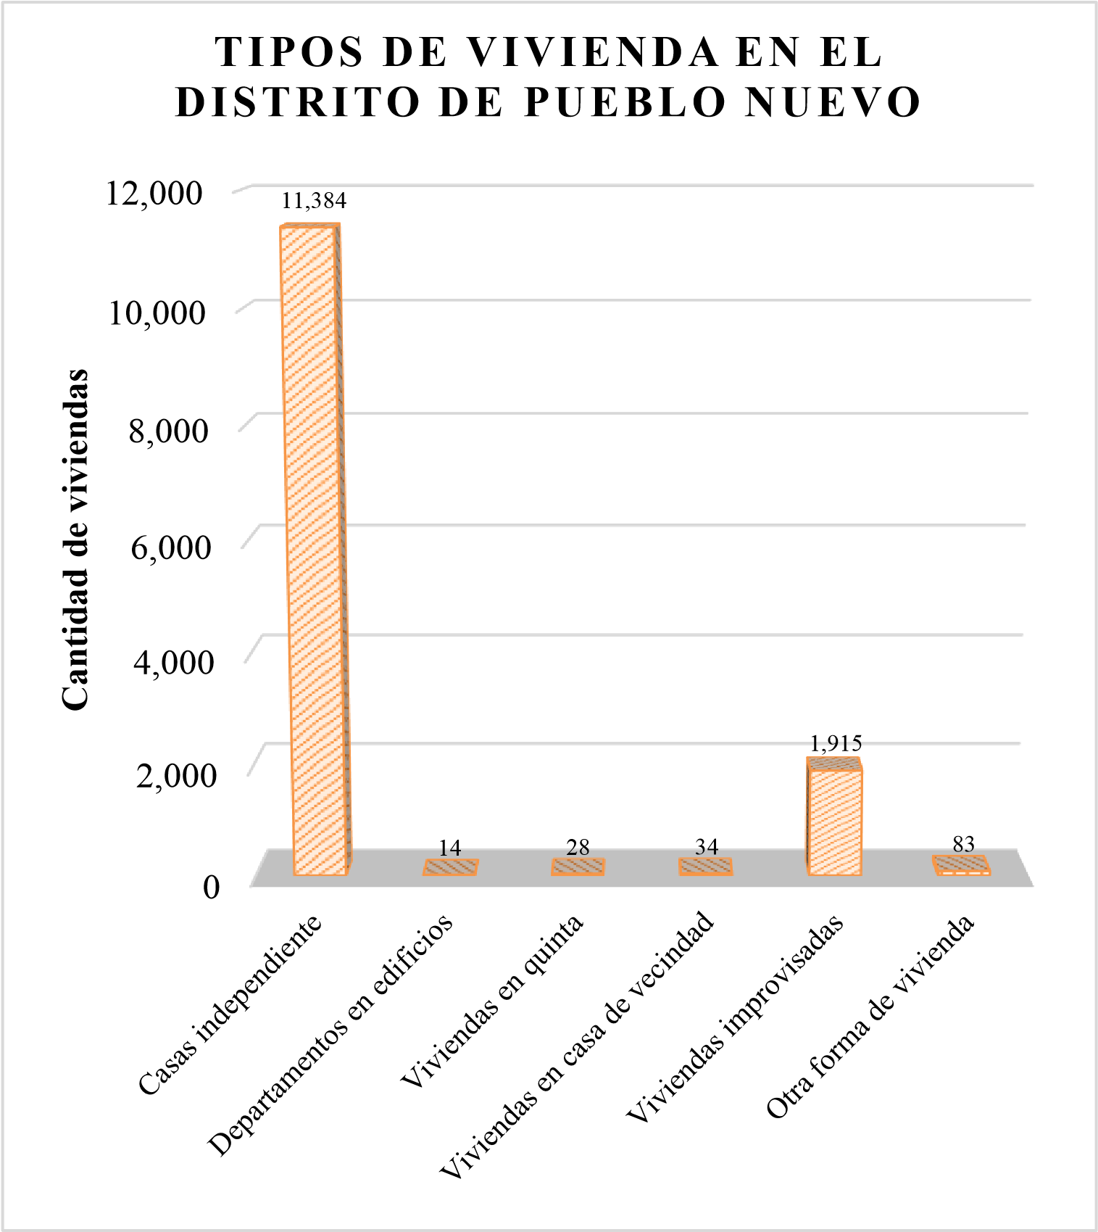

b) Materiales predominantes de la vivienda

De acuerdo a la información recogida mediante la matriz diseñada; el material de construcción predominante de las viviendas del distrito de Pueblo Nuevo va de la siguiente manera:

Material predominante de las viviendas | Cantidad  (lotes) | %
Ladrillo | 10950 | 80.81
Bloqueta | 119 | 0.88
Adobe | 1358 | 10.02
Madera | 481 | 3.55
Estera | 519 | 3.83
Quincha | 63 | 0.46
Otro material | 60 | 0.44
Total | 13550 | 100
Fuente: Propia, mediante matriz diseñada. Levantamiento de campo octubre 2015.

Puede apreciarse en el cuadro lo siguiente:

- Existe un total de 13550 viviendas dentro del área de mi muestra.
- El material predominante con que están edificadas las viviendas en el área de estudio, mayormente es de LADRILLO con un 80.81%.
La distribución de del material de construcción predominante de las viviendas en la muestra, se visualiza en el Plano N° 6. Ver Plano N° 6
Fuente: Propia, mediante matriz diseñada. Levantamiento de campo octubre 2015.

c) Estado de conservación de las viviendas
De acuerdo a la información recogida mediante la matriz diseñada; el estado de conservación de las viviendas del distrito de Pueblo Nuevo se refleja en el siguiente cuadro:

Estado de conservación de las viviendas | Cantidad  (lotes) | %
Muy Bueno | 736 | 5.43
Bueno | 4724 | 34.86
Regular | 5841 | 43.11
Malo | 1736 | 12.81
Muy Malo | 513 | 3.79
Total | 13550 | 100
Fuente: Propia, mediante matriz diseñada. Levantamiento de campo octubre 2015.
Puede apreciarse que con la información recogida en campo mediante la matriz diseñada, en el área de estudio las viviendas tiene en su mayoría un estado de conservación REGULAR (43.11%) y un mínimo porcentaje de viviendas con estado de conservación MUY MALO (3.79%). Todo esto se visualiza en el Plano N° 7. Ver Plano N° 7

d) Altura de edificación
En campo con la matriz diseñada, al procesar la información se obtuvo el siguiente resultado:

Altura de edificación | Cantidad | Porcentaje (%)
1 piso | 11012 | 81.27
2 pisos | 2185 | 16.13
3 pisos | 334 | 2.46
4 pisos | 17 | 0.13
5 pisos | 2 | 0.01
Total | 13550 | 100
Fuente: Propia mediante matriz diseñada.

En el área de estudio predominan las viviendas de 1 piso de altura siendo el 81.27%.

Fuente: Propia, mediante matriz diseñada. Levantamiento de campo octubre 2015.
ANALISIS: El 84.6% de las viviendas del área de estudio son casas independientes, el 80.81% están construidas con LADRILLO, el 43.11% están en estado REGULAR y el 81.27% son de 1 piso de altura de edificación. Esto quiere decir que aun los pobladores no toman conciencia o están en la posibilidad de poder reconstruir o remodelar o reforzar sus viviendas ya que una vivienda en estado REGULAR no es lo adecuado porque al producirse un sismo de gran magnitud pues estas viviendas quedarían en mal o muy mal estado ya no serían habitables.

5.1.4. SERVICIOS BASICOS

a) Servicio de agua, luz y desagüe

Según la información recogida en la matriz diseñada, dentro de la muestra, solo el ANEXO SAN ANTONIO, las manzanas B, C, D, E, F, G, y H cuentan solo con el servicio de Agua y todas las viviendas de las demás manzanas del área de estudio cuentan con los 3 servicios básicos que son Luz, Agua y Desagüe como se muestra en el siguiente cuadro:

Servicios Básicos en la muestra | Cantidad (Por vivienda) | %
Agua | 13550 | 100.00
Luz | 13460 | 99.34
Desagüe | 13460 | 99.34
Total de Lotes | 13550 | 100
Fuente: Propia mediante matriz diseñada.

En este cuadro se puede observar el porcentaje de cada servicio básico, siendo solo el servicio agua que obtienen todas las viviendas (100%) y los servicios luz y desagüe solo el 99.34% de las viviendas; esto se visualiza en el Plano N° 8. Ver Plano N° 8

Fuente: Propia, mediante matriz diseñada. Levantamiento de campo octubre 2015.

b) Servicio Higiénico
En el último censo realizado por el INEI, se obtuvo que el porcentaje de viviendas en el distrito de Pueblo Nuevo con disponibilidad de servicio higiénico conectado a una red pública es 67.6%, pero también existen viviendas que carecen de cualquier tipo de servicio, lo cual resulta grave por la creación de focos infecciosos.
En el siguiente cuadro se muestra la información detallada:

Servicio higiénico | Cantidad de viviendas | %
Red pública dentro de la vivienda | 7,963 | 67.6
Red pública fuera de la vivienda. Dentro del edificio | 392 | 3.3
Pozo séptico | 437 | 3.7
Pozo negro/ciego | 1,993 | 16.9
Sobre acequia o canal | 37 | 0.3
Sin servicio higiénico | 966 | 8.2
Total | 11,788 | 100
Fuente: Instituto Nacional de Estadística e Informática (INEI). Censos Nacionales de Población 2007. Compendio estadístico ICA.
En el siguiente grafico estadistico se muestra claramente la informacion anterior:
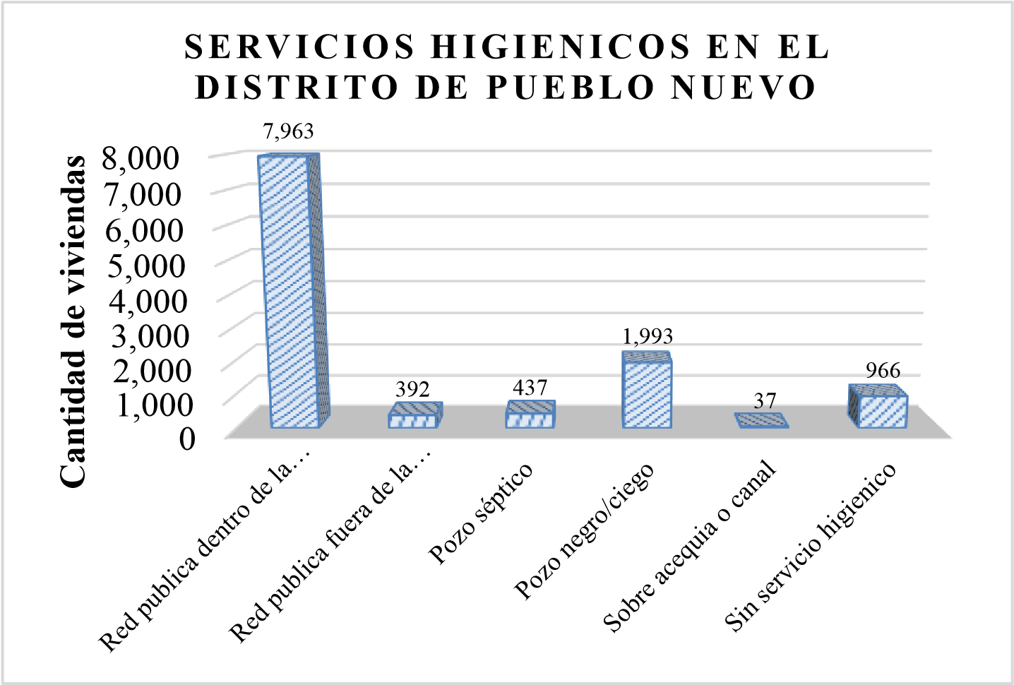

c) Servicio eléctrico
En el caso de servicio eléctrico, para mi estudio considere este aspecto como
“alumbrado público” relacionándolo con los postes de alumbrado público, teniendo en la gran mayoría de manzanas (96.81%) alumbrado público.
Esto se detalla en el siguiente cuadro:
Alumbrado Público en la muestra | Cantidad (Por  lote) | %
Si | 13892 | 96.81
No | 458 | 3.19
Total | 14350 | 100
Fuente: Propia mediante matriz diseñada.

Para obtener los valores de este cuadro, considere “alumbrado público” por lotes, tiendo así un porcentaje más real, siendo el total de lotes de mi muestra (14350 lotes) mi 100 %. Esto se visualiza en el Plano N° 9. Ver Plano N° 9
Fuente: Propia, mediante matriz diseñada. Levantamiento de campo octubre 2015.
ANALISIS: No todas las viviendas del área de estudio cuentan con los servicios básicos luz y desagüe y esto concierne a las autoridades locales de gestionar sus debidas instalaciones.

5.2. MAGNITUD DE LA PROBLEMÁTICA AMBIENTAL TERRITORIAL EN LA ZONA URBANA DEL DISTRITO

5.2.1. Áreas verdes
Para esta temática se ha decidido estudiar los parques que hay en el área de estudio. a) Parques
Con la ayuda de la imagen satelital del 15 de marzo del 2016 proporcionada por Google Earth, y comprobándolo con el inventario realizado con la matriz diseñada, se pudo obtener los siguientes datos mostrados en la siguiente tabla:

PARQUES
Cantidad | 28 | unid.
Porcentaje (zonas recreacionales) | 41.79 | %
Área total | 40, 832.872 | m2

Esto puede visualizarse en el Plano N° 10 ZONAS RECREACIONALES EN LA MUESTRA, en el cual no solo se ve la distribución de los parques, sino de todas las zonas recreacionales que hay en la muestra. Ver Plano N° 10
Fuente: Propia, mediante matriz diseñada. Levantamiento de campo octubre 2015.
ANALISIS: Cabe resaltar que la Organización Mundial de la Salud OMS, recomienda un parámetro internacional para todas las urbes de 9m2 de área verde por habitante, solo hay 40, 832.872 m2 de área verde en el distrito y 52, 143 habitantes; entonces con los datos que hay actualmente, a cada poblador le correspondería solo 0.783 m2 de área verde. Quiere decir que el distrito no cumple con la recomendación de la OMS y esto corresponde solucionarlo las autoridades locales.

5.2.2. Contaminación del suelo
Para el estudio de contaminación del suelo se ha considerado la temática de
“producción de residuos sólidos”, teniendo como fuente el Plan de Desarrollo Concertado 2009-2021 del distrito de Pueblo Nuevo- Municipalidad de Pueblo
Nuevo; y “botaderos de residuos sólidos”, teniendo como fuente la Actualización del mapa de peligros, plan de usos del suelo ante desastres y medidas de mitigación de Chincha Alta, Pueblo Nuevo, Grocio Prado, Sunampe y Alto Larán. Instituto Nacional de Defensa Civil – INDECI; debido que para su obtención de datos se necesita un mayor estudio.

a) Producción de residuos Sólidos

En el Plan de Desarrollo Concertado 2009-2021 del distrito de Pueblo Nuevo, detalla de que de acuerdo a los indicadores establecidos por la OPS (Organización Panamericana de la Salud) y CEPAL (Comisión Económica para América y el Caribe), para la generación de residuos sólidos, se estima que en la zona urbana de Pueblo Nuevo y Chincha Alta se produce un total aproximado de residuos sólidos domésticos de 68.3 Tns/dia, que son depositados principalmente en el botadero de Los Perros ubicado en el distrito de Pueblo Nuevo. Sin embargo, debido a deficiencias operativas en el recojo, se observa que gran parte de la producción es desalojada en terrenos eriazos y bordes de acequias, generando focos de contaminación ambiental.
Fuente: Plan de Desarrollo Concertado 2009-2021 del distrito de Pueblo Nuevo.
Municipalidad de Pueblo Nuevo.

b) Botaderos de residuos solidos
Lo conforman los lugares de disposición final de residuos sólidos producidos por la población. Se ubican indistintamente en diferentes puntos del área de estudio y principalmente en la zona denominada Pampa de los Perros, colindante a la carretera que conduce a la planta de agregados de Pueblo Nuevo y al centro poblado Chavín. Debido a las condiciones del terreno y dirección de los vientos se produce el acarreo de residuos generando la dispersión de los mismos; limitando la expansión urbana hacia el noreste del área de estudio. Ver Plano N° 10
Fuente: Actualización del mapa de peligros, plan de usos del suelo ante desastres y medidas de mitigación de Chincha Alta, Pueblo Nuevo, Grocio Prado, Sunampe y Alto Larán. Instituto Nacional de Defensa Civil – INDECI.

5.2.3. Contaminación del aire

Para esta temática se decidió analizarlo mediante observación en campo debido a que para tener datos fijos de contaminación en el aire, se necesita un mayor estudio.

a) Por botaderos de residuos solidos

La contaminación del aire en el distrito y área de estudio, se da en ciertos lugares, en los lugares que se han convertido en botaderos de residuos sólidos o “basura”, en donde el olor que produce estos debido a los vientos se produce el acarreo generando la dispersión del olor a viviendas aledañas.

Fuente: propia mediante observación en campo.

5.2.4. Contaminación del agua
Para el estudio de contaminación del agua se ha considerado la temática de “plantas de tratamiento de aguas residuales”, teniendo como fuente la Actualización del mapa de peligros, plan de usos del suelo ante desastres y medidas de mitigación de Chincha Alta, Pueblo Nuevo, Grocio Prado, Sunampe y Alto Larán. Instituto Nacional de Defensa Civil – INDECI; debido que para la obtención de información de esta se requiere de un mayor estudio, y la temática de contaminación de acequias.

a) Plantas de tratamiento de aguas residuales

Lo conforman infraestructuras mayores de servicios de saneamiento, destinadas al tratamiento primario y secundario de aguas residuales producidas en el área de estudio.
Estas se caracterizan por la saturación de su vida útil, reducido dimensionamiento y deficiencias operativas en su funcionamiento.

Actualmente sus emplazamientos se encuentran abordados por la ocupación urbana con usos de vivienda e industriales. Por otro lado debido a la falta de control y protección se presenta el consumo de los efluentes residuales para fines de regadío; denotando inadecuadas prácticas de la población y ausencia de control urbano.

Estos factores evidencian en síntesis la ausencia pautas rectoras para el ordenamiento territorial que involucren la gestión del riesgo, adecuados espacios de concertación de actores vinculados al desarrollo urbano y rural; y de control urbano.

Fuente: Actualización del mapa de peligros, plan de usos del suelo ante desastres y medidas de mitigación de Chincha Alta, Pueblo Nuevo, Grocio Prado, Sunampe y Alto Larán. Instituto Nacional de Defensa Civil – INDECI.

b) Contaminación del “Canal acequia Ñoco alto y bajo”

El canal acequia Ñoco bajo es la acequia que cruza el área urbana del distrito y la contaminación de su agua es alta, debido al arrojo de residuos sólidos domésticos por parte de la población. No solo la contaminación del agua, sino también la contaminación del suelo y aire, también debido al arrojo de residuos sólidos.

En el canal acequia Ñoco alto, también se produce la contaminación del sus aguas, suelo y aire pero en menor proporción, con la diferencia que en este lugar los pobladores utilizan el agua para diferentes razones, ya sea para lavar sus ropas, utilizarlas para su consumo o para bañarse en ellas. Ver Plano N° 10

Fuente: Propia, mediante observación en campo.

ANÁLISIS: La población, con relación a la disposición final de los residuos sólidos, ha adquirido hábitos que perjudican la salubridad de la zona, tales como enterrar, quemar o tirarla a la vía publica, así como también arrojar el agua con los desperdicios domésticos igualmente a la vía pública. El deficiente servicio municipal de recojo de residuos sólidos y la falta de capacitación, de la población, en el cuidado del medio ambiente, abonan esta mala práctica.
Así mismo, las condiciones de salud de la población se deterioran aún más, por el incremento del polvo en la zona, debido a la falta de pistas y veredas y a la persistencia de escombros de las viviendas destruidas por el sismo.

La escasez de áreas verdes junto con los diversos agentes de contaminantes señalados, afectan la calidad del aire.

5.3. ASPECTO ECONÓMICO TERRITORIAL EN LA ZONA URBANA DEL

DISTRITO

5.3.1. Actividades económicas
De acuerdo a la información obtenida con en la matriz; las principales actividades económicas que hay en el distrito son:

1° Bodegas particulares
2° Ferreterías
3° Restaurantes
4° Boticas
5° Librería
6° Otros

Fuente: Elaboración propia. Levantamiento de campo octubre del 2015.

ANALISIS: La principal actividad económica del distrito es una actividad local que son las bodegas particulares.

5.4. ASPECTO FISICO-ESPACIAL EN LA ZONA URBANA DEL DISTRITO

5.4.1. Estructuración urbana

a) Centro urbano
Para poder determinar el centro urbano del distrito, utilice como herramienta el Google Earth Pro con imagen satelital del 15 de marzo del 2016.
El centro urbano o casco urbano del distrito, es la muestra seleccionada para realizar el estudio (Ver Plano N° 2) y tiene un área de 553.57 has y ocupa el 2.63% de la superficie del distrito de Pueblo Nuevo, como se observa en el siguiente cuadro:

AREA (HAS) |  | %
DISTRITO PUEBLO NUEVO | 21056.45 | 100
CENTRO URBANO (MUESTRA) | 553.57 | 2.63
Fuente: Shapes distritales y Google Earth Pro.

Es aquí donde está asentada la gran mayoría de la población no solo del distrito sino también de la provincia.
Aquí se concentra todas las actividades principales del distrito, ya sean actividades económicas como actividades recreacionales, también están la gran mayoría de centros educativos del distrito y centros de salud.
El centro urbano del distrito de Pueblo Nuevo está conformada por los siguientes espacios urbanos:
- AA.HH 28 de julio • AA.HH. 7 de junio
- AA.HH. Beata Melchorita
- AA.HH. El Salvador
- AA.HH. Fe y Alegría
- AA.HH. José Carlos Mariátegui
- AA.HH. Los Álamos y los Laureles
- AA.HH. Los Ángeles
- AA.HH. Los Jardines
- AA.HH. Los Rosales
- AA.HH: Micaela Bastidas
- AA.HH. Miguel Grau
- AA.HH. Pilar Nores I Etapa
- AA.HH. Pilar Nores II Etapa
- AA.HH. San Isidro
- AA.HH. San Miguel
- Agrupación Vecinal Mariela Ormeño
- Anexo San Antonio
- Asociación Provincial Santa Rosa
- Centro Poblado Pueblo Nuevo
- Familia Casiano
- UPIS Barrio Magisterial
- UPIS El Trébol
- UPIS Húsares de Junín
- UPIS Keiko Sofía Fujimori
- UPIS Las Américas Unidas
- UPIS San Andrés
- UPIS Villa del Periodista
- Urbanización Don Arcadio
- Urbanización Edén
- Urbanización El Rosedal
- Urbanización Fernando León de Vivero
- Urbanización José Oliva Razeto
- Urbanización Oscar R. Benavides
- Zona Industrial
Ver Plano N° 3
Fuente: Elaboración propia. Levantamiento de campo octubre del 2015.

b) Evolución urbana

Utilizando las imágenes satelitales del Google Earth, se pudo obtener la evolución urbana desde el año 2000, obteniendo lo siguiente:
EVOLUCION URBANA
AÑO | AREA DE EXPANSION  (Has)
2000 | 509.92
2007 | 69.93
2010 | 114.89
2016 | 100.83
Fuente: Propia mediante google Earth.

En el Plano N° 11 se puede observar la evolución urbana del distrito de Pueblo
Nuevo por años referenciales 2000, 2007, 2010 y 2016. Ver Plano N° 12

Fuente de plano: Propia mediante google earth.

c) Zona de expansión urbana
Tiene un área de 779.38 has y está conformada por los siguientes asentamientos urbanos y está a 1 km de la zona consolidada:

- AA.HH. Ciudad Satélite
- AA.HH. Las Casuarinas
- AA.HH. Las Rocas
- AA.HH. Lucio Juárez Ochoa
- AA.HH. Nueva Esperanza
- AA.HH. Satélite Primaveral
- AA.HH. Satélite Primaveral II Etapa
- Asociación Agropecuaria

Fuente de plano: Propia mediante google earth.

5.4.2. Tendencias de expansión urbana

El criterio utilizado para determinar la tendencia de expansión urbana fue el siguiente:
En 1 lote habitan 5 personas, en 1 manzana de 1.12 has hay aproximadamente 46 lotes; entonces en el la manzana de 1.12 has habitan 230 personas.
La zona urbana consolida del distrito tiene 570.02 has, tendrá 117 058 habitantes.
Se ha establecidos 3 periodos de tiempo en el cual se determina cuanta población habitaran y cuánto será el espacio utilizado en el futuro.

a) A corto plazo (2016 - 2018)
En este periodo se determinó que en el 2018, 81 420 personas habitarán el área establecida de 396.48 has. Ver plano N° 13.

b) A mediano plazo (2018 - 2022)
En este periodo se determinó que en el 2022, 78 654 personas habitarán el área establecida de 383.01 has. Ver plano N° 13.

c) A largo plazo (2022 - 2026)
En este periodo se determinó que en el 2026, 74 064 personas habitarán 360.66 has. Ver plano N° 13.

Esto quiere decir que se estimaría que en el 2026 el distrito de Pueblo Nuevo tendría un aumento aproximado de 234 138 habitantes ocupando 1 140.15 has, en la “zona extra urbana”. Ver Plano N° 13.

d) Área de reserva urbana
En ésta área correspondería a las autoridades municipales promover el desarrollo de las obras para el beneficio y bienestar de los pobladores, cuales algunas opciones pueden ser:
- Construcción de plantas de tratamiento de aguas residuales pero adecuadas prácticas de la población y con control urbano.

- Construcción de algún centro recreacional o espacio recreacional para uso turístico o de la misma población.

Fuente: Propia mediante cálculos realizados.

e) Proceso de Conurbación

Para poder ver el proceso de conurbación que se ha dado hasta la actualidad en el distrito de Pueblo Nuevo, utilice como herramienta el Google Earth Pro con imágenes satelitales de los años 2000, 2007, 2010 y 2016.

En el distrito de Pueblo Nuevo no solo hay una zona urbanizada en su totalidad (zona consolidada), sino que existen 3 zonas más, zona de conurbación, zona de vocación agrícola y zona de expansión urbana.
La zona de vocación agrícola, es la zona en donde están concentrado todos los terrenos de cultivos del distrito. Es en esta zona en donde los pobladores agricultores cosechan todos los productos que del cual subsisten, ya sea comercializándolos o consumiéndolos; es por esto que no se ha “tocando” esta zona para la expansión urbana ya que de aquí los pobladores viven. Pero se ve gracias a las imágenes satelitales que en un futuro esta zona desaparecerá, ya que se está “estrangulando” esta zona por el crecimiento urbano.
Ver plano N° 14.
En el siguiente cuadro se detalla el área de cada zona:

PROCESO DE CONURBACION
ZONA | AREA  (has)
Zona de Expansión Urbana | 779.38
Zona que genera Conurbación | 49.25
Zona de vocación agrícola | 313.09
Zona Consolidada | 570.02
CONURBACIÓN | 1, 398.65
Fuente: Propia mediante Google Earth Pro.
ANALISIS: Los resultados obtenidos gracias a las imágenes satelitales del Google Earth, pudo obtenerse que a la actualidad (2016) la conurbación en el distrito de Pueblo Nuevo alcanzó una superficie de 1, 398.65 has.

5.4.3. Uso de suelo urbano

De acuerdo al inventario realizado con la matriz que diseñada, se obtuvo el siguiente resultado:

USO DE SUELO URBANO DEL AREA DE ESTUDIO
USO DE SUELO | CANTIDAD | %
RESIDENCIAL | 12219 | 89.73
COMERCIAL | 342 | 2.51
INDUSTRIAL | 6 | 0.04
OTROS USOS | 125 | 0.92
ZONA RECREACIONAL | 67 | 0.49
MIXTO | 858 | 6.30
TOTAL | 13617 | 100
Fuente: Propia, mediante matriz diseñada.

A continuación los usos de suelo en orden de mayor a menor cantidad:

1° RESIDENCIAL, son las viviendas.
2° MIXTO, está conformada por viviendas en donde se genera actividades económicas en su mayoría bodegas.
3° COMERCIAL, están conformadas por los mercados, restaurantes, ferreterías, bodegas, hoteles y algunas tiendas.
4° OTROS USOS, conformado por el único Instituto Superior Tecnológico del distrito, la municipalidad, centros de salud, iglesias, colegios y otras instituciones que hay en el distrito. En su mayoría son los colegios de diferentes niveles educativos (inicial, primaria y secundaria).
5° ZONAS RECREACIONALES, está conformado por la plaza de armas del distrito, plazuelas, parques, lozas deportivas y centros recreacionales. En su mayoría están los parques.
6° ZONA INDUSTRIAL, conformado por las 3 fábricas textiles del distrito.
Fuente: Elaboración propia. Levantamiento de campo octubre del 2015.

Ver Plano N° 15.

ANALISIS: El distrito de pueblo Nuevo es de tipo HABITACIONAL ya que su suelo en su gran mayoría (89.73%) es de uso RESIDENCIAL.

5.4.4. Sistema vial
El sistema vial en la muestra lo clasifique de la siguiente manera:
REDES VIALES |  | CANTIDAD | LONGITUD  ACUMULADA  (KM)
Vías de 1er orden | Red Vial Departamental | 1 | 2.45
Vías de 2do orden | Avenidas principales | 42 | 36.16
Vías de 3er orden | Demás vías | 311 | 78.77
Fuente: Propia Mediante matriz diseñada

- En la vía de 1er orden, la Red Vial Departamental cruza la muestra, siendo la “Av.
Victor Andrés Belaunde”.
- Las vías de 2do orden, considere las avenidas principales que hay en el distrito, siendo 42 avenidas principales.
- Las vías de 3er orden considere a las demás vías, siendo calles, pasajes y vías sin nombre las cuales denominé “ZZ”.
Ver plano N° 16
A continuación de detalla todo lo dicho:

RED VIAL 1ER ORDEN
N° | NOMBRE | LONGITUD (KM)
1 | Red Vial Departamental / Av. Victor Andrés Belaunde | 2.45
Fuente: Ministerio de Transporte

RED VIAL 2DO ORDEN
N° | NOMBRE | LONGITUD (KM)
1 | Av. 12 de Octubre | 1.28
2 | Av. 2 de Mayo | 1.59
3 | Av. Alfonso Ugarte | 1.18
4 | Av. Artemio Molina | 1.34
5 | Av. Benito Juarez | 1.26
6 | Av. Bolognesi | 1.12
7 | Av. Colón | 0.49
8 | Av. Cusco | 0.67
9 | Av. Francisco Pachas | 0.23
10 | Av. Gerardo Sotelo | 0.16
11 | Av. Grau | 1.13
12 | Av. Grocio Prado | 1.38
13 | Av. Inca Garcilazo de la Vega | 1.10
14 | Av. Jerusalén | 0.63
15 | Av. Jorge Chavez | 0.38
16 | Av. Jorge Chavez | 0.45
17 | Av. José Carlos Mariategui | 1.29
18 | Av. José Faustino Sanchez Carrión | 0.07
19 | Av. Juan Velasco Alvarado | 0.38
20 | Av. Loreto | 0.53
21 | Av. Los Incas | 1.16
22 | Av. Los Precursores | 1.17
23 | Av. María Elena Moyano | 1.10
24 | Av. Matias | 0.18
25 | Av. Oscar R. Benavides | 0.19
26 | Av. Oscar R. Benavides | 1.16
27 | Av. Primavera | 1.34
28 | Av. Progreso | 0.40
29 | Av. San Isidro | 0.25
30 | Av. San Isidro | 0.32
31 | Av. San Martín | 1.34
32 | Av. Sanchez Cerro | 1.02
33 | Av. Santa Rosa | 0.47
34 | Av. Santa Rosa | 0.45
35 | Av. Separadora Industrial | 0.97
36 | Av. Separadora Industrial | 0.36
37 | Av. Simón Bolivar | 1.24
38 | Av. Sucre | 1.00
39 | Av. Tupac Amaru | 0.37
40 | Av. Tupac Amaru | 0.55
41 | Av. Unión | 2.27
42 | Av. Victor Andrés Belaunde | 2.19
Fuente: Propia, mediante matriz diseñada.

RED VIAL 3ER ORDEN
N° | NOMBRE | LONGITUD (KM) | N° | NOMBRE | LONGITUD (KM)
1 | Av. 2 | 0.27 | 157 | Ca. Miguel Grau | 0.10
2 | Av. 3 | 0.27 | 158 | Ca. Moquegua | 0.29
3 | Jr. 23 de Mayo | 0.88 | 159 | Ca. Pablo Neruda | 0.15
4 | Jr. 23 de Mayo | 0.12 | 160 | Ca. Piura | 0.22
5 | Jr. Alva Maurtua | 0.72 | 161 | Ca. Plaza Principal | 0.16
6 | Jr. Arica | 2.97 | 162 | Ca. Pllaza Principal | 0.16
7 | Jr. Cañete | 1.85 | 163 | Ca. Puno | 0.24
8 | Jr. Chincha | 1.43 | 164 | Ca. Ramón Castilla | 0.15
9 | Jr. Chincha | 0.65 | 165 | Ca. Ricardo Palma | 0.40
10 | Jr. Daniel Alcidez Carrión | 0.22 | 166 | Ca. Ricardo Palma | 0.12
11 | Jr. Francisco Bolognesi | 0.14 | 167 | Ca. Rolando Domingo alzamora | 0.15
12 | Jr. Ica | 0.73 | 168 | Ca. Ruben Martinez Poicón | 0.13
13 | Jr. José Santos Chocano | 0.31 | 169 | Ca. S/N N°63 | 0.10
14 | Jr. Las Cucardas | 0.41 | 170 | Ca. San Antonio | 0.84
15 | Jr. Las Orquideas | 0.26 | 171 | Ca. San Carlos | 0.09
16 | Jr. Lima | 2.38 | 172 | Ca. San Martín | 0.14
17 | Jr. Los Mártires | 0.97 | 173 | Ca. San Martín | 0.05
18 | Jr. Manuel Gonzales Prada | 0.24 | 174 | Ca. Simón Bolivar | 0.13
19 | Jr. Miraflores | 0.27 | 175 | Ca. Simón Bolivar | 0.18
20 | Jr. Pedro Huilca Tecse | 0.96 | 176 | Ca. Simón Bolivar | 0.10
21 | Jr. Pilar Nores de García | 0.54 | 177 | Ca. Tacna | 0.31

22 | Jr. Prospero Pachas Napa | 0.35 | 178 | Ca. Tupac Amaru | 0.28
23 | Jr. S/N N°16 | 0.49 | 179 | Ca. Tupac Amaru | 0.34
24 | Jr. San Martín de Porres | 1.74 | 180 | Ca. Tupac Amaru | 0.13
25 | Jr. Santa Rosa | 1.75 | 181 | Ca. Ucayali | 0.10
26 | Jr. Sebastián Barranca | 2.91 | 182 | Psje 03 | 0.15
27 | Jr. Sucre | 0.15 | 183 | Psje 11 | 0.05
28 | Ca. 01 | 0.23 | 184 | Psje S/N N°07 | 0.11
29 | Ca. 01 | 0.09 | 185 | Psje. 01 | 0.14
30 | Ca. 01 | 0.44 | 186 | Psje. 01 | 0.09
31 | Ca. 01 | 0.09 | 187 | Psje. 01 | 0.04
32 | Ca. 02 | 0.29 | 188 | Psje. 02 | 0.17
33 | Ca. 02 | 0.28 | 189 | Psje. 02 | 0.05
34 | Ca. 02 | 0.13 | 190 | Psje. 02 | 0.05
35 | Ca. 02 | 0.12 | 191 | Psje. 02 | 0.06
36 | Ca. 02 | 0.12 | 192 | Psje. 02 | 0.06
37 | Ca. 03 | 0.29 | 193 | Psje. 02 | 0.10
38 | Ca. 03 | 0.13 | 194 | Psje. 02 | 0.09
39 | Ca. 03 | 0.09 | 195 | Psje. 02 | 0.05
40 | Ca. 03 | 0.07 | 196 | Psje. 03 | 0.04
41 | Ca. 04 | 0.19 | 197 | Psje. 05 | 0.05
42 | Ca. 04 | 0.75 | 198 | Psje. 05 | 0.10
43 | Ca. 04 | 0.10 | 199 | Psje. 05 | 0.08
44 | Ca. 04 | 0.12 | 200 | Psje. 06 | 0.15
45 | Ca. 04 | 0.12 | 201 | Psje. 07 | 0.15
46 | Ca. 05 | 0.40 | 202 | Psje. 07 | 0.05
47 | Ca. 05 | 0.05 | 203 | Psje. 08 | 0.17
48 | Ca. 05 | 0.52 | 204 | Psje. 08 | 0.06
49 | Ca. 05 | 0.42 | 205 | Psje. 08 | 0.05
50 | Ca. 06 | 0.06 | 206 | Psje. 09 | 0.09
51 | Ca. 06 | 0.19 | 207 | Psje. 09 | 0.09
52 | Ca. 06 | 0.04 | 208 | Psje. 1 | 0.26
53 | Ca. 06 | 0.10 | 209 | Psje. 1 | 0.32
54 | Ca. 07 | 0.09 | 210 | Psje. 1 | 0.11
55 | Ca. 08 | 0.09 | 211 | Psje. 10 | 0.22
56 | Ca. 08 | 0.10 | 212 | Psje. 10 | 0.06
57 | Ca. 13 | 0.21 | 213 | Psje. 10 | 0.17
58 | Ca. 14 | 0.12 | 214 | Psje. 10 | 0.08
59 | Ca. 14 | 0.11 | 215 | Psje. 11 | 0.11
60 | Ca. 15 | 0.06 | 216 | Psje. 11 | 0.05
61 | Ca. 15 | 0.33 | 217 | Psje. 11 | 0.28
62 | Ca. 16 | 0.11 | 218 | Psje. 12 | 0.20
63 | Ca. 16 | 0.07 | 219 | Psje. 12 | 0.17

64 | Ca. 17 | 0.12 | 220 | Psje. 13 | 0.11
65 | Ca. 17 | 0.31 | 221 | Psje. 15 | 0.28
66 | Ca. 18 | 0.26 | 222 | Psje. 2 | 0.07
67 | Ca. 18 | 0.10 | 223 | Psje. 3 | 0.16
68 | Ca. 19 | 0.22 | 224 | Psje. 4 | 0.26
69 | Ca. 19 | 0.11 | 225 | Psje. 5 | 0.16
70 | Ca. 2 | 0.09 | 226 | Psje. 6 | 0.11
71 | Ca. 20 | 0.16 | 227 | Psje. 7 | 0.11
72 | Ca. 21 | 0.06 | 228 | Psje. 7 | 0.08
73 | Ca. 22 | 0.08 | 229 | Psje. 8 | 0.11
74 | Ca. 23 | 0.14 | 230 | Psje. 8 | 0.08
75 | Ca. 3 | 0.09 | 231 | Psje. 9 | 0.11
76 | Ca. 3 | 0.05 | 232 | Psje. 9 de Octubre | 0.08
77 | Ca. 4 | 0.06 | 233 | Psje. A | 0.22
78 | Ca. 5 | 0.13 | 234 | Psje. Amador García Yanque | 0.09
79 | Ca. 6 | 0.11 | 235 | Psje. B | 0.10
80 | Ca. 7 | 0.26 | 236 | Psje. B | 0.20
81 | Ca. 9 | 0.11 | 237 | Psje. Carlos Bernicio | 0.17
82 | Ca. A | 0.32 | 238 | Psje. Eduardo de la Piniella Palao | 0.06
83 | Ca. Abraham Valdelomar | 0.09 | 239 | Psje. El Ñoco | 1.93
84 | Ca. Abraham Valdelomar | 0.30 | 240 | Psje. F | 0.31
85 | Ca. Andrés Avelino Caceres | 0.25 | 241 | Psje. Feliz Gavilán  Huamán | 0.15
86 | Ca. Andrés Avelino Cáceres | 0.30 | 242 | Psje. G | 0.31
87 | Ca. Antonio Moreno de Cáceres | 0.14 | 243 | Psje. Gavidia | 0.08
88 | Ca. Antonio Raymondi | 0.16 | 244 | Psje. H | 0.16
89 | Ca. Apurimac | 0.29 | 245 | Psje. Huascar | 0.13
90 | Ca. Arequipa | 0.59 | 246 | Psje. J | 0.16
91 | Ca. Avelardo Quiñones | 0.06 | 247 | Psje. Jorge Sedano Falconi | 0.13
92 | Ca. Ayacucho | 0.66 | 248 | Psje. Juan Roumedo | 0.11
93 | Ca. B | 0.22 | 249 | Psje. K | 0.19
94 | Ca. Bellavista | 0.26 | 250 | Psje. Los Héroes | 0.01
95 | Ca. C | 0.17 | 251 | Psje. Los Jasminez | 0.54
96 | Ca. Cahuide | 0.29 | 252 | Psje. Los Ángeles | 0.04
97 | Ca. Cajamarca | 0.29 | 253 | Psje. Luis Mendivil Trelles | 0.07
98 | Ca. Castilla | 0.18 | 254 | Psje. M | 0.20
99 | Ca. Cesar Vallejo | 0.24 | 255 | Psje. Miguel Ortiz Tipacti | 0.06

100 | Ca. Ciro Alegría | 0.09 | 256 | Psje. N | 0.23
101 | Ca. Ciro Alegría Bazan | 0.15 | 257 | Psje. O | 0.22
102 | Ca. E | 0.15 | 258 | Psje. Octavio Infante García | 0.09
103 | Ca. El Huarangal | 0.57 | 259 | Psje. P | 0.11
104 | Ca. Felipe Pardo y Aliaga | 0.22 | 260 | Psje. Q | 0.22
105 | Ca. Felipe Salazar | 0.09 | 261 | Psje. S/N N°01 | 0.11
106 | Ca. Fernando Angulo | 0.65 | 262 | Psje. S/N N°05 | 0.07
107 | Ca. Francisco Bolognesi | 0.38 | 263 | Psje. S/N N°06 | 0.05
108 | Ca. Francisco de Zela | 0.65 | 264 | Psje. S/N N°08 | 0.11
109 | Ca. Francisco Miro Quesada | 0.10 | 265 | Psje. San Antonio | 0.11
110 | Ca. Gabriel García Marquez | 0.11 | 266 | Psje. San Antonio | 0.07
111 | Ca. Gregorio Conde Saravia | 0.12 | 267 | Psje. San Cosme | 0.13
112 | Ca. Hipolito Unanue | 0.15 | 268 | Psje. San Cristobal | 0.17
113 | Ca. Huancavelica | 0.70 | 269 | Psje. San Francisco de Asis | 0.20
114 | Ca. Héroes del Cenepa | 0.08 | 270 | Psje. San Gabriel | 0.14
115 | Ca. Jaime Bausate y Meza | 0.25 | 271 | Psje. San Luis | 0.09
116 | Ca. Jorge Basadre | 0.19 | 272 | Psje. San Martín | 0.23
117 | Ca. Jorge Donayre Belaunde | 0.11 | 273 | Psje. Santa Cecilia | 0.10
118 | Ca. José Crespo y Castillo | 0.26 | 274 | Psje. Willy Retones | 0.14
119 | Ca. José Galvez | 0.08 | 275 | ZZ | 0.07
120 | Ca. José María Arguedas | 0.24 | 276 | ZZ | 0.50
121 | Ca. José María Iguren | 0.23 | 277 | Prolongación Arica | 0.11
122 | Ca. José Olaya | 0.65 | 278 | Prolongación Av. San Martín | 0.26
123 | Ca. José Olaya | 0.05 | 279 | Prolongación Cañete | 0.35
124 | Ca. Julio C. Tello | 0.12 | 280 | Prolongación Cañete | 0.38
125 | Ca. La Nueva Jerusalen | 0.30 | 281 | Prolongación Chincha | 0.82
126 | Ca. Lambayeque | 0.29 | 282 | Prolongación Jr. Ica | 0.24
127 | Ca. Las Azucenas | 0.08 | 283 | Prolongación Jr. Lima | 0.25
128 | Ca. las Begonias | 0.25 | 284 | Prolongación Jr. Lima | 0.38
129 | Ca. Las Casuarinas | 0.27 | 285 | Prolongación Razuri | 0.11
130 | Ca. Las Flores | 0.27 | 286 | ZZ | 0.02
131 | Ca. Las Palmeras | 0.17 | 287 | ZZ | 0.05
132 | Ca. Las Violetas | 0.10 | 288 | ZZ | 0.07
133 | Ca. Libertad | 0.29 | 289 | ZZ | 0.07
134 | Ca. Los cipreces | 0.27 | 290 | ZZ | 0.06
135 | Ca. Los Ficus | 0.08 | 291 | ZZ | 0.05
136 | Ca. Los Girasoles | 0.51 | 292 | ZZ | 0.08
137 | Ca. Los Jazmines | 0.27 | 293 | ZZ | 0.06
138 | Ca. Los Jeraneos | 0.10 | 294 | ZZ | 0.08
139 | Ca. Los Laureles | 0.07 | 295 | ZZ | 0.05
140 | Ca. Los Libertadores | 0.30 | 296 | ZZ | 0.04
141 | Ca. Los Rosales | 0.36 | 297 | ZZ | 0.24
142 | Ca. Los Rosales 2 | 0.09 | 298 | ZZ | 0.07
143 | Ca. Madre de Dios | 0.29 | 299 | ZZ | 0.08
144 | Ca. Manco Inca | 0.45 | 300 | ZZ | 1.39
145 | Ca. Manuel Ascencio Segura | 0.19 | 301 | ZZ | 0.18
146 | Ca. Manuel Scorza | 0.20 | 302 | ZZ | 0.17
147 | Ca. Mariano Melgar | 0.29 | 303 | ZZ | 0.04
148 | Ca. María Parado de Bellido | 0.51 | 304 | ZZ | 0.12
149 | Ca. María Parado de Bellido | 0.23 | 305 | ZZ | 0.15
150 | Ca. María Reich | 0.10 | 306 | ZZ | 0.17
151 | Ca. María Teresa de Calcuta | 0.29 | 307 | ZZ | 0.13
152 | Ca. Mateo Pumacahua | 0.49 | 308 | ZZ | 0.17
153 | Ca. Meliton Carbajal | 0.19 | 309 | ZZ | 0.05
154 | Ca. Micaela Bastidas | 0.69 | 310 | ZZ | 0.04
155 | Ca. Micaela Bastidas | 0.11 | 311 | Ca. Micaela Bastidas | 0.07
156 | Ca. Migue Grau | 0.06
Fuente: Propia, mediante matriz diseñada.

Fuente: Elaboración propia. Levantamiento de campo octubre del 2015.

ANALISIS: En el trabajo realizado en campo, se pudo observar que muchas vías están en mal y muy mal estado, muchas vías también aún no están asfaltadas, y eso genera levantamiento de polvo y tierra que afecta la salud de los pobladores.

5.4.5. Equipamiento urbano

a) Salud
Cuya área ocupada el 0.21 % del total del área urbana. Está conformado por los establecimientos estatales y privados dedicados a la prestación de los servicios de salud. Básicamente los establecimientos de salud corresponden a los sistemas de la Micro Red Pueblo Nuevo con los establecimientos de salud CS Pueblo Nuevo
(I-3).

Fuente: Plan de Desarrollo Concertado 2009-2021. Municipalidad Distrital de Pueblo Nuevo.

b) Educación
Ocupa el 2.12% del total del área urbana. Está conformado por las instituciones educativas públicas y privadas avocadas a la prestación de los servicios de educación de diferentes niveles.

Fuente: Plan de Desarrollo Concertado 2009-2021. Municipalidad Distrital de Pueblo Nuevo.

c) Recreativo
Representa 1.05% del total del área urbana. Está conformada por las áreas destinadas al uso recreativo activo y pasivo de la población.

Del total de áreas destinadas al uso recreativo, solo el 35.6% se encuentra implementadas, lo que representa una disponibilidad per cápita de 1.04m2, muy por debajo del estándar normativo de la OMS (8m2/habitante).

Fuente: Plan de Desarrollo Concertado 2009-2021. Municipalidad Distrital de Pueblo Nuevo.
Para el recojo de información en campo con la matriz diseñada, considere las zonas recreacionales como:
- Plaza de armas
- Plazuelas
- Parques
- Lozas deportivas
- Locales recreacionales
En el siguiente cuadro se detalla las zonas recreacionales encontradas en el área de estudio:

ZONAS RECREACIONALES EN LA MUESTRA | CANTIDAD | %
Plaza de armas | 1 | 1.49
Plazuelas | 15 | 22.39
Parques | 28 | 41.79
Parques infantiles | 3 | 4.48
Lozas deportivas | 15 | 22.39
Centros recreacionales | 5 | 7.46
TOTAL | 67 | 100
Fuente: Propia, mediante matriz diseñada.
Ver Plano N° 10
Fuente: Elaboración propia. Levantamiento de campo octubre del 2015.
ANALISIS: Se obtuvo un total de 67 zonas recreacionales, ocupando el 0.47% del área de la muestra, siendo los PARQUES son las zonas recreacionales que más hay en el área de estudio (28) y en menor cantidad tenemos 1 plaza de armas que es la plaza principal del distrito.

5.4.6. Áreas de influencia

a) Salud

Dentro de la muestra existen 6 establecimientos de salud, entonces considere realizar en el ArcGis un buffer de 500 m de radio para poder observar su área de influencia de cada establecimiento de salud hacia las manzanas y poder así analizar cuáles son los lugares beneficiados y afectados obteniendo el siguiente resultado:

AREAS DE INFLUENCIA ESTABLECIMIENTOS DE SALUD (500 M DE RADIO)
ESPACIOS BENEFICIADOS TOTALMENTE
1 | AA.HH. 28 DE JULIO
2 | AA.HH. 7 DE JUNIO
3 | AA.HH. EL SALVADOR
4 | AA.HH. FE Y ALEGRIA
5 | AA.HH. LOS ALAMOS Y LOS LAURELES
6 | AA.HH. LOS ANGELES
7 | AA.HH. LOS JARDINES
8 | AA.HH. LOS ROSALES
9 | AA.HH. MIGUEL GRAU
10 | AA.HH. PILAR NORES I ETAPA
11 | AA.HH. PILAR NORES II ETAPA
12 | AA.HH. SAN MIGUEL
13 | AGRUPACION VECINAL MARIELA ORMEÑO
14 | C.P. PUEBLO NUEVO
15 | UPIS KEYKO SOFIA FUJIMORI
16 | UPIS LAS AMERICAS UNIDAS
ESPACIOS AFECTADOS PARCIALENTE
1 | AA.HH. BEATA MELCHORITA
2 | AA.HH. SAN ISIDRO
3 | ANEXO SAN ANTONIO
4 | ASOCIACION PROVINCIAL SANTA ROSA
5 | UPIS HUSARES DE JUNIN
6 | UPIS SAN ANDRES
7 | URB. FERNANDO LEON DE VIVERO
ESPACIOS AFECTADOS COMPLETAMENTE
1 | AA.HH. JOSE CARLOS MARIATEGUI
2 | AA.HH. MICAELA BASTIDAS
3 | FAMILIA CASIANO
4 | ZONA INDUSTRIAL
5 | UPIS BARRIO MAGISTERIAL
6 | UPIS EL TREBOL
7 | UPIS VILLA DEL PERIODISTA
8 | URB. DON ARCADIO
9 | URB. EDEN
10 | URB. EL ROSEDAL
11 | URB. JOSE OLIVA RAZETO
12 | URB. OSCAR R. BENAVIDES
Fuente: Propia mediante ArcGis.

- Organizaciones espaciales beneficiales en su totalidad: las personas que viven en estas zonas no tienen dificultad para acudir a los establecimientos de salud, ya que se encuentran relativamente cerca o cerca; no hay necesidad de acudir en movilidad, pueden ir caminando.

- Organizaciones espaciales afectadas parcialmente: las personas que viven en estas zonas tiene un poco de dificultad para acudir a los establecimientos de salud, ya que la distancia no es tan cerca; pueden acudir en movilidad, pero también pueden acudir caminando si es que lo desean.

- Organizaciones espaciales afectadas en su totalidad: las personas que viven en estos lugares se ven afectados porque no tienen un establecimiento de salud cerca de sus casas; deben acudir en movilidad ya que no están cerca ni tan cerca para acudir caminando.

Cabe mencionar que:
  - Las zonas beneficiadas totalmente, son zonas en donde el buffer de radio 500 m lo han cubierto del todo.

  - Las zonas afectadas parcialmente, son zonas en donde el buffer de 500 m solo ha cubierto una parte (la más cerca al centro de salud).

  - Las zonas afectadas totalmente, son zonas en donde el buffer de 500 m no ha cubierto nada de la zona.

Todo esto se puede visualizar mejor en el Plano N° 14. Ver Plano N° 17

b) Educación

Dentro de la muestra existen 52 centros educativos, entonces considere realizar en el ArcGis un buffer de 200 m de radio, por ser mayor en cantidad a comparación de los establecimientos de salud que solo eran 6, para poder observar su área de influencia de cada centro educativo hacia las manzanas y poder así analizar cuáles son los lugares beneficiados y afectados, obteniendo el siguiente resultado:

AREAS DE INFLUENCIA CENTROS EDUCATIVOS
(200 M DE RADIO)
ESPACIOS BENEFICIADOS TOTALMENTE
1 | AA.HH. 28 DE JULIO
2 | AA.HH. 7 DE JUNIO
3 | AA.HH. BEATA MELCHORITA
4 | AA.HH. FE Y ALEGRIA
5 | AA.HH. JOSE CARLOS MARIATEGUI
6 | AA.HH. LOS ALAMOS Y LOS LAURELES
7 | AA.HH. LOS ANGELES
8 | AA.HH. LOS JARDINES
9 | AA.HH. LOS ROSALES
10 | AA.HH. SAN MIGUEL
11 | UPIS BARRIO MAGISTERIAL
12 | UPIS HUSARES DE JUNIN
13 | UPIS SAN ANDRES
14 | URB. DON ARCADIO
15 | URB. EDEN
16 | URB. EL ROSEDAL
17 | URB. FERNANDO LEON DE VIVERO
18 | URB. JOSE OLIVA RAZETO
19 | URB. OSCAR R. BENAVIDES
ESPACIOS AFECTADOS PARCIALENTE
1 | AA.HH. EL SALVADOR
2 | AA.HH. MIGUEL GRAU
3 | AA.HH. SAN ISIDRO
4 | ANEXO SAN ANTONIO
5 | ASOCIACION PROVINCIAL SANTA ROSA
6 | C.P. PUEBLO NUEVO
7 | FAMILIA CASIANO
8 | ZONA INDUSTRIAL
9 | AA.HH. MICAELA BASTIDAS
10 | UPIS VILLA DEL PERIODISTA
 | ESPACIOS AFECTADOS COMPLETAMENTE
1 | AA.HH. PILAR NORES I ETAPA
2 | AA.HH. PILAR NORES II ETAPA
3 | AGRUPACION VECINAL MARIELA ORMEÑO
4 | UPIS EL TREBOL
5 | UPIS KEYKO SOFIA FUJIMORI
6 | UPIS LAS AMERICAS UNIDAS
Fuente: Propia mediante ArcGis.

- Organizaciones espaciales beneficiales en su totalidad: las personas que viven en estas zonas no tienen dificultad para acudir a los centros educativos, ya que se encuentran relativamente cerca o cerca; no hay necesidad de acudir en movilidad, pueden ir caminando.

- Organizaciones espaciales afectadas parcialmente: las personas que viven en estas zonas tiene un poco de dificultad para acudir a los centros educativos, ya que la distancia no es tan cerca; pueden acudir en movilidad, pero también pueden acudir caminando si es que lo desean.

- Organizaciones espaciales afectadas en su totalidad: las personas que viven en estos lugares se ven afectados porque no tienen un centro educativo cerca de sus casas; deben acudir en movilidad ya que no están cerca ni tan cerca para acudir caminando.

Cabe mencionar que:

  - Las zonas beneficiadas totalmente, son zonas en donde el buffer de radio 200 m lo han cubierto del todo.

  - Las zonas afectadas parcialmente, son zonas en donde el buffer de 200 m solo ha cubierto una parte (la más cerca al centro de salud).
  - Las zonas afectadas totalmente, son zonas en donde el buffer de 200 m no ha cubierto nada de la zona.

Todo esto se puede visualizar mejor en el Plano N° 15. Ver Plano N° 18

5.4.7. Zonificación territorial por uso de suelo

Para zonificar el distrito de Pueblo Nuevo, utilicé como herramienta de trabajo el Google Earth Pro con imagen satelital del 15 de marzo del 2016.

Al momento de realizar la zonificación territorial por uso de suelo en el distrito, se diferenció en 2 GRANDES usos de suelo que a su vez estos se dividen como se detalla a continuación:

ZONIFICACION POR USO RURAL:

A1: Ocupan el 70.11 % de la superficie del distrito de Pueblo Nuevo; son tierras de protección, cerros en donde no hay asentamientos en donde habiten personas. Conformadas por laderas disectadas, sectores semiáridas.

Fuente: Propia. Mediante imágenes satelitales de Google Earth.

A2: ocupan el 25.47 % de la superficie del distrito de Pueblo Nuevo; son tierras eriazas los que permanecieron siempre como pampas desérticas abandonadas colindantes con los suelos agrícolas del valle, también está conformada por un área de quebrada seca. Estas pampas formadas por rellenos aluvionicos provenientes de las quebradas adyacentes de las cordilleras cercanas al valle al ser terrenos planos con escasa pendiente es una característica favorable para que se formaran de manera acelerada los diferentes asentamientos urbanos conformados por grupos de familias emigrantes en su mayoría proveniente de las diferentes zonas y regiones andinas como son Huancavelica, Ayacucho, Apurimac, Junin, Cusco y Puno así como hijos y descendientes de familias chinchanas tanto de la zona urbana y rural convirtiéndose de esta manera en pobladores nuevos hasta llegar a tener el rango de Distrito. Aquí se encuentran los asentamientos humanos en formación.

Cabe aclarar que la quebrada seca existente, si llegase a activarse en algún momento, sería muy peligroso y perjudicial para los pobladores del lugar, pero por ser la tesis ANALISIS TERRITORIAL URBANO, se ha realizado la zonificación solo para efectos de mostrar el distrito con todos sus tipos de suelo de manera general, no se ha ampliado mucho la investigación y análisis de la quebrada seca y sus consecuencias ante una posible activación; s por eso que este tema debería ampliarse mucho más y analizarse detenidamente, incluso podría ser una tesis completa.
Los asentamientos humanos que se encuentran en esta zona A2 son los siguientes:
- AA.HH. Ciudad Satélite
- AA.HH. Las Casuarinas
- AA.HH. Las Rocas
- AA.HH. Lucio Juárez Ochoa
- AA.HH. Nueva Esperanza
- AA.HH. Satélite Primaveral
- AA.HH. Satélite Primaveral II Etapa
- Asociación Agropecuaria

Fuente: Propia. Mediante imágenes satelitales de Google Earth.

A3: ocupan el 1.75% de la superficie del distrito de Pueblo Nuevo; son tierras agrícolas, en donde se encuentran viviendas dispersas dignas de zonas rurales y algunas áreas destinadas para manzanas urbanas.

Fuente: Propia. Mediante imágenes satelitales de Google Earth.

ZONIFICACION POR USO URBANO:
A4: ocupan el 2.67% de la superficie del distrito de Pueblo Nuevo; es la zona urbana, es el casco urbano, donde está asentada la gran mayoría de la población no solo del distrito sino también de la provincia. Aquí se concentra todo tipo de actividades del distrito, ya sean actividades económicas como actividades recreacionales, también están la gran mayoría de centros educativos del distrito.
Esta zona está conformada por los siguientes espacios urbanos:
- AA.HH 28 de julio • AA.HH. 7 de junio
- AA.HH. Beata Melchorita
- AA.HH. El Salvador
- AA.HH. Fe y Alegría
- AA.HH. José Carlos Mariátegui
- AA.HH. Los Álamos y los Laureles
- AA.HH. Los Ángeles
- AA.HH. Los Jardines
- AA.HH. Los Rosales
- AA.HH: Micaela Bastidas
- AA.HH. Miguel Grau
- AA.HH. Pilar Nores I Etapa
- AA.HH. Pilar Nores II Etapa
- AA.HH. San Isidro
- AA.HH. San Miguel
- Agrupación Vecinal Mariela Ormeño
- Anexo San Antonio
- Asociación Provincial Santa Rosa
- Centro Poblado Pueblo Nuevo
- Familia Casiano
- UPIS Barrio Magisterial
- UPIS El Trébol
- UPIS Húsares de Junín
- UPIS Keiko Sofía Fujimori
- UPIS Las Américas Unidas
- UPIS San Andrés
- UPIS Villa del Periodista
- Urbanización Don Arcadio
- Urbanización Edén
- Urbanización El Rosedal
- Urbanización Fernando León de Vivero
- Urbanización José Oliva Razeto
- Urbanización Oscar R. Benavides
- Zona Industrial
Todo esto se puede visualizar en el Plano N° 18. Ver Plano N° 19

Fuente: Propia. Mediante imágenes satelitales de Google Earth y trabajo de campo.
Esta zona a su vez se divide en USO DE SUELO URBANO:
- Residencial
- Comercial
- Recreacional
- Industrial
- Otros Usos
- Mixtos
Como se detalló anteriormente. Ver Plano N° 15
En el siguiente cuadro se detalla todo lo explicado:

ZONIFICACION TERRITORIAL POR USO DE SUELO
ZONIFICACION | ZONA | DESCRIPCION | CONFORMACION | AREA  (has) | PORCENTAJE  (%)
ZONIFICACION  POR USO  RURAL | A1 | Tierras de Protección | Laderas disectadas | 14763.42 | 70.11
 |  |  | Sectores semiaridas
 | A2 | Tierras Eriazas | Pampas | 5362.70 | 25.47
 |  |  | Quebrada seca
 | A3 | Tierras Agricolas | Terrenos de cultivos | 369.05 | 1.75
ZONIFICACION  POR USO  URBANO | A4 | Zona Urbana | Urbanizaciones consolidadas | 561.28 | 2.67
TOTAL |  |  |  | 21056.45 | 100.00
Fuente: Propia mediante Google Earth Pro.

5.5. DIMENSION DE LA VULNERABILIDAD FISICA ESTRUCTURAL EN LA ZONA URBANA DEL DISTRITO

5.5.1. Vulnerabilidad físico estructural de la edificación

El principal desastre natural en el distrito de Pueblo Nuevo, son los sismos, es por eso que se ha decidido analizar la vulnerabilidad físico estructural ante sismos en la muestra, para esto se ha analizado los siguientes elementos:

a) Material de construcción de vivienda
Se puede observar que la mayoría de viviendas que están dentro de la muestra, están construidas con ladrillo, y eso es bueno ya que no genera un gran problema en cuestión de derrumbes de vivienda en caso de sismos, pero vemos que en segundo lugar está el material de construcción adobe, el cual si genera un peligro ya que este material de construcción en caso de sismos se derrumba fácilmente, es decir no es seguro. De igual manera para los otros materiales de construcción pero se ve que son muy pocas las viviendas que están hechas de esos.

MATERIALES DE  CONSTRUCCION DE  VIVIENDAS | CANTIDAD | %
Ladrillo | 10950 | 80.81
Bloqueta | 119 | 0.88
Adobe | 1358 | 10.02
Madera | 481 | 3.55
Quincha | 63 | 0.46
Estera | 519 | 3.83
Otros | 60 | 0.44
Total | 13550 | 100
Fuente: Propia, mediante matriz diseñada.

b) Estado de conservación de viviendas

Si se quiere hablar de seguridad para las viviendas en caso de sismo, pues el material de construcción es importante, pero el estado de conservación de ese material es aún más importante ya que si es un muy buen material de construcción resistente a sismos, como el ladrillo, si su estado de conservación es malo o muy malo, pues entonces ese material de construcción seria inservible.

ESTADO DE  CONSERVACION DE  VIVIENDAS | CANTIDAD | %
Muy bueno | 736 | 5.43
Bueno | 4724 | 34.86
Regular | 5841 | 43.11
Malo | 1736 | 12.81
Muy Malo | 513 | 3.79
Total | 13550 | 100
Fuente: Propia, mediante matriz diseñada.

Se puede observar en el cuadro que el material de construcción predominante en la mayoría de viviendas tiene un estado de conservación REGULAR
mayoritariamente, el cual significa que el nivel de riesgo seria MEDIO, esto se aclarara a continuación con el siguiente punto.

c) Vulnerabilidad estructural de la edificación

Para poder analizar la vulnerabilidad física estructural de las viviendas del área de estudios, se ha considerado al estudio "Actualización del mapa de peligros, plan de uso ante desastres y medidas de mitigación de Chincha Alta, Pueblo Nuevo, Grocio Prado, Sunampe y Alto Larán", que realizo el INDECI en el 2008, como un estudio complementario para saber cuál es la zona de peligro, y tipo de suelo, dando como resultado al superponer el área de la muestra sobre dicho estudio, que la zona de la muestra se encuentra dentro del ámbito denominado ZONA DE PELIGRO MEDIO-ZONA A y está dentro del rango "normal" para edificación de viviendas, ya que todas la zona en mejores condiciones para vivir en el distrito están ahí. Esto no quiere decir que el suelo es resistente a los sismos, ya que un sismo afecta a todo los tipos de suelos.

De este estudio se ha extraído la información de PELIGROS DE ORIGEN GEOLÓGICO – GEOTECNICO. Esta información se ha utilizado para para realizar un “análisis múltiple” y una mejor información sobre los suelos urbanos aptos, con reglamentación y con restricciones en el área de estudio. Este estudio está realizado para la provincia de Chincha, utilizando solo la parte del área de estudio que es la zona urbana del distrito de Pueblo Nuevo. Los resultados del estudio arrojan 3 zonas los cuales se detallan en la siguiente imagen:
DENOMINACION | DESCRIPCION
Zona de  Peligro Alto | Terreno sobre suelos predominantemente limoarenosos y nivel freático profundo. El suelo de cimentación tiene baja a regular capacidad portante (1.00 Kg/cm2 a 1.25 Kg/cm2), moderada a severa agresión química al concreto, peligro sísmico alto y una media amplificación sísmica local.
Zona de  Peligro Medio  Zona A | Terreno sobre suelos areno-limosos a areno-  arcillosos con limo y nivel freático profundo.  El suelo de cimentación tiene regular  capacidad portante (1.00 Kg/cm2 a 1.25  Kg/cm2), moderada a severa agresión química  al concreto, peligro sísmico alto y una baja a  media amplificación sísmica local.
Zona de  Peligro Medio  Zona B | Terreno sobre suelos arenosos pobremente a mal graduados con limo y gravas y nivel freático profundo. El suelo de cimentación tiene regular a buena capacidad portante (1.00 Kg/cm2 a 2.00 Kg/cm2), moderada agresión química al concreto, peligro sísmico alto y baja amplificación sísmica local.

Imagen N° 5: Peligros de origen geológico – geotécnico. INDECI
El área de estudio recae sobre la ZONA DE PELIGRO MEDIO – ZONA A, el cual presenta un peligro sísmico alto y una baja a media amplificación sísmica local y esto está dentro del rango "normal" para edificación de viviendas como se dijo anteriormente.
Esto de detalla mejor visualmente en el Plano N° 19.
Entonces para determinar el nivel de vulnerabilidad he analizado los factores “material de construcción” y “estado de conservación” a nivel de MANZANAS, considerando por manzana lo predominante en lotes.
Esta información se ha unido con la información recogida en campo (material de construcción y estado de conservación de las viviendas) y se ha utilizado el siguiente criterio para determinar la vulnerabilidad física estructural en el área de estudio, explicado en el siguiente cuadro:

MATERIAL DE CONSTUCCION | ESTADO DE CONSERVACION | VULNERABILIDAD
L | 1 | SUELO URBANO APTO
L | 2
L | 3 | SUELO URBANO APTO CON REGLAMENTACION
L | 4 | SUELO URBANO CON RESTRICCIONES
L | 5
BL | 1 | SUELO URBANO APTO
BL | 2
BL | 3 | SUELO URBANO APTO CON REGLAMENTACION
BL | 4 | SUELO URBANO CON RESTRICCIONES
BL | 5
A | 1 | SUELO URBANO APTO CON REGLAMENTACION
A | 2
A | 3 | SUELO URBANO CON RESTRICCIONES
A | 4
A | 5
M | 1 | SUELO URBANO APTO CON REGLAMENTACION
M | 2
M | 3 | SUELO URBANO CON RESTRICCIONES
M | 4
M | 5
Q | 1 | SUELO URBANO APTO CON REGLAMENTACION
Q | 2
Q | 3 | SUELO URBANO APTO
Q | 4
Q | 5
E | 1 | SUELO URBANO APTO CON REGLAMENTACION
E | 2
E | 3
E | 4 | SUELO URBANO CON RESTRICCIONES
E | 5
Fuente: Criterio propio.

Entonces, una vez realizado esto para todas las 648 manzanas que hay en el área de estudio, se obtuvo el siguiente resultado:
VULNERABILIDAD FISICA ESTRUCTURAL | CANTIDAD (MANZANA) | %
SUELO URBANO APTO | 283 | 43.67
SUELO URBANO APTO CON REGLAMENTACION | 305 | 47.07
SUELO URBANO CON RESTRICCIONES | 60 | 9.26
TOTAL | 648 | 100
Fuente: Propia, mediante matriz diseñada.

Se puede visualizar que el nivel de vulnerabilidad físico estructural en caso de sismos en la muestra, SUELO URBANO APTO CON REGLAMENTACION es un 47.07% seguido por SUELO URBANO APTO con un 43.67% y por último está SUELO URBANO CON RESTRICCIONES con 9.26%.

Esto indica que después del terremoto ocurrido en 15 de agosto del 2007, las viviendas han sido reconstruidas o han sido remodeladas con un mejor material de construcción, esto también indica que la población ha tomado conciencia o está tomando conciencia de lo peligroso que es tener una vivienda en mal estado ya que la zona es una zona sísmica. Ver Plano N°
20

Fuente: Propia, mediante matriz diseñada. Levantamiento de campo octubre 2015.

CAPITULO VI:
CONCLUSIONES Y
RECOMENDACIONES

6.1. Conclusiones

a) DIMENSION SOCIAL TERRITORIAL
- SALUD; se determinó que existen 6 establecimientos se salud en el área de la muestra y las principales enfermedades que atienden son: enfermedades respiratorias, enfermedades del aparato urinario, enfermedades estomacales.
- EDUCACION, dentro de la muestra existen 52 locales de centros educativos entre particulares y estatales, de los diferentes niveles, inicial, primaria y secundaria; y 1 Instituto Superior. Los padres de familia exigen a las autoridades a mejorar las infraestructuras de sus centros educativos para el bienestar físico de sus hijos y docentes; pues recordemos que ya ocurrió u terremoto en pasado 15 de agosto del 2007 el cual hizo que el 80% de centros educativos se desplomaran y no se sabe si podría volver a ocurrir lo mismo en horario escolar. 3. VIVIENDA: el material de construcción de las viviendas predominante es el LADRILLO y el estado de conservación de las viviendas en su mayoría es REGULAR. Esto se debe que después del terremoto ocurrido el 15 de agosto del 2007, algunas personas decidieron reforzar o reconstruir sus viviendas para evitar posibles daños a futuro.
4. SERVICIOS BASICOS: dentro de la muestra, solo el ANEXO SAN ANTONIO, las manzanas B, C, D, E, F, G, y H cuentan solo con el servicio de Agua y todas las viviendas de las demás manzanas del área de estudio cuentan con los 3 servicios básicos que son Luz, Agua y Desagüe. el servicio agua lo obtienen todas las viviendas (100%) que están en la muestra y los servicios luz y desagüe solo el 99.34% de las viviendas.

b) DIMENSION AMBIENTAL TERRITORIAL
- Dentro de la muestra existen solo 28 parques y la Organización Mundial de la Salud OMS, recomienda un parámetro internacional para todas las urbes de 9m2 de área verde por habitante, solo hay 40, 832.872 m2 de área verde en el distrito y 52, 143 habitantes; entonces con los datos que hay actualmente, a cada poblador le correspondería solo 0.783 m2 de área verde. Quiere decir que el distrito no cumple con la recomendación de la OMS y esto corresponde solucionarlo las autoridades locales.

- La población, con relación a la disposición final de los residuos sólidos, ha adquirido hábitos que perjudican la salubridad de la zona, tales como enterrar, quemar o tirarla a la vía publica, así como también arrojar el agua con los desperdicios domésticos igualmente a la vía pública. El deficiente servicio municipal de recojo de residuos sólidos y la falta de capacitación, de la población, en el cuidado del medio ambiente, abonan esta mala práctica. Así mismo, las condiciones de salud de la población se deteriora aún más, por el incremento del polvo en la zona, debido a la falta de pistas y veredas y a la persistencia de escombros de las viviendas destruidas por el sismo. La escasez de áreas verdes junto con los diversos agentes de contaminantes señalados, afectan la calidad del aire.

c) DIMENSION ECONOMICO TERRITORIAL
1. Las principales actividades económicas que hay en el área de estudio son: Bodegas particulares, ferreterías, restaurantes, librerías. También existe solo 1 mercado en el distrito.

d) DIMENSION FISICO-ESPACIAL
- La zona consolidada 570.02 has, zona que genera conurbación con 49.25 has, y la zona de expansión urbana 779.38 has; están teniendo un crecimiento sin planificación y esto indicaría que en algún momento la zonas de vocación agrícola con 313.09 has desaparecería.
- El uso predominante es el uso de suelo RESIDENCIAL (89.73%), seguida por el uso de suelo MIXTO (Residencial/comercial con 6.3%).
- Muchas vías se encuentran sin asfaltar y otras en mal estado.
- Salud ocupa el 0.21 % del total del área urbana. Educación ocupa el 2.12% del total del área urbana. Las áreas recreativas representa 1.05% del total del área urbana en donde predomina los parques (28 parques).
- ZONIFICACION TERRITORIAL A NIVEL DISTRITAL, se determinó 4 zonas: tierras de protección (14763.42 has), tierras eriazas (5362.70 has), tierras agrícolas 369.05 has) y zona urbana (561.28 has); siendo el de mayor porcentaje las tierras protección con 70.11%. Se determinó una zona de quebrada seca la cual por motivos de tema de tesis (ANALISIS TERRITORIAL) no se profundizó ya que es un tema muy amplico que requiere de una dedicación a su estudio.

e) DIMENSION DE VULNERABILIDAD FÍSICO ESTRUCTURAL
1. En el estudio "Actualización del mapa de peligros, plan de uso ante desastres y medidas de mitigación de Chincha Alta, Pueblo Nuevo, Grocio Prado, Sunampe y Alto Larán" realizado por el INDECI, la zona de estudio se encuentra dentro del ámbito denominado ZONA DE PELIGRO MEDIO-ZONA A y está dentro del rango "normal" para edificación de viviendas, ya que todas la zona en mejores condiciones en el distrito están ahí. Entonces se analizó los niveles de vulnerabilidad físico estructural ante sismos por manzanas en la muestra; para esto se realizó el estudio de la vulnerabilidad analizando los elementos: material de construcción de la vivienda y el estado de conservación de la vivienda; habiendo 283 manzanas (43.67%) con SUELO URBANO APTO, 305 manzanas (47.07%) con SUELO URBANO APTO CON REGLAMENTACION, y 60 manzanas (9.26%) con SUELO URBANO CON RESTRICCIONES. Esto indica que después del terremoto ocurrido en 15 de agosto del 2007, las viviendas han sido reconstruidas o han sido remodeladas con un mejor material de construcción.

6.2. Recomendaciones

Social territorial
- Implementar más los centros de salud del distrito, ya que gracias a la información recogida mediante las encuestas y entrevistas, la población y el personal de estos establecimientos de salud reclamaron que no están tan implementados, no cuentan con los instrumentos necesarios ni con la cantidad de profesionales necesarios para cubrir las necesidades y atención los pobladores.

Organizar charlas informativas para la población sobre las enfermedades que podrían obtener por diferentes factores ambientales y/o por descuidos propios.

- Remodelar los centros educativos que se han visto dañados por el terremoto del 15 de agosto del 2007 y reconstruir los centros educativos que han derrumbado con esta misma, que hasta la fecha no se han reconstruido ni remodelado.

- Realizar capacitaciones y charlas informativas a los pobladores sobre la importancia del material de construcción y estado de conservación de sus viviendas, ya que el distrito está en una zona sísmica y con esto evitar desastres y muertes futuras como lo ocurrido en el terremoto del pasado 15 de agosto del 2007.

- Gestionar la instalación de los servicios de luz y desagüe a las viviendas que no cuentan con este servicio, que son las viviendas del espacio urbano ANEXO SAN ANTONIO, ya que estos son servicios básicos para una buena calidad de vida de la población.

Gestionar la instalación de servicios higiénicos a las viviendas que carecen de estos, ya que crean focos infecciosos perjudiciales para la salud. Cabe resaltar que estos lugares se encuentran alejados del centro urbano del distrito, pero que pertenecen al distrito.

Gestionar la instalación de alumbrado público a las zonas en donde no cuentan con este servicio, ya que la falta de alumbrado público en las afueras de las viviendas favorece a la delincuencia.

Ambiental territorial
- Gestionar la construcción de más parques dentro de los espacios urbanos que carecen de estos ya que el distrito no cumple la recomendación de la OMS que indica que para cada habitante es recomendable 9m2 de área verde.

- Mejorar y solucionar las deficiencias operativas en el recojo de los residuos sólidos que gran parte de la producción es desalojada en terrenos eriazos y bordes de acequias, generando focos de contaminación ambiental muy perjudiciales para la población que vive cerca del lugar.

Económico territorial
1. Construir más mercados dentro del distrito, ya que la actividad económica que hay son las bodegas, y como solo existe 1 mercado en todo el distrito, la población prefiere ir al centro de la provincia (distrito de Chincha Alta) a comprar los productos que no encuentran dentro del distrito.

Físico - espacial
- Gestionar un buen desarrollo urbano, para que la población que habite en un futuro en el lugar, tenga conocimiento de donde puede habitar con las normas y reglamentos regulados y así evitar más crecimiento urbano caótico. En el distrito de pueblo nuevo se está dando un claro proceso de conurbación y es por esto que se recomienda estudiar y seleccionar mejor las áreas en donde pueden existir zonas urbanas futuras y así no afectar a las áreas que cuentan con un buen suelo para la producción agrícola.

- Dado que la mayoría de uso del suelo es residencial, pero viendo que sus ubicaciones de construcción, no todas están ordenadas ni planificadas, se recomienda establecer y gestionar nuevas normativas y/o proyectos de organización y ordenamiento territorial en el distrito, teniendo en cuenta construcciones de uso comercial, otros usos (salud y educación) e industrial (en zonas alejadas que no afecten la salud de la población), ya que el área urbana está en crecimiento.

- Mejorar el estado de las vías que están deterioradas; asfaltar las vías afirmadas y trochas, para mejorar el tránsito de vehículos en el distrito.

- Gestionar el mantenimiento continuo de las zonas recreacionales del distrito, especialmente de los parques ya que estos lugares son puntos fundamentales de la población para recrearse.

- La zona de tierras de protección, se pueden aprovechar construyendo zonas recreacionales grandes como recreos o parques, por el gran área que tiene. Realizar un estudio más a fondo sobre la quebrada seca existente dentro del distrito, ya que es un tema de importancia e interés para el bienestar de los pobladores si es que llegase a ocurrir la activación de esta.

Vulnerabilidad física estructural
1. En el distrito aún hay muchas viviendas en mal estado habitadas, y por el bienestar de los pobladores se les recomienda reconstruir o remodelar las viviendas con mejores materiales de construcción, evitando así mayores desastres ante un evento de sismo.
Se recomienda realizar una actualización de estudio de suelo del distrito para que alguien más pueda continuar con el estudio y poder determinar los peligros existentes en el distrito.

